CDesk pipeline测试报告
目录
1. bulkRNA-seq 20
1.1 Preprocess 20
1.2 Quality Control 22
1.3 Differential Expressed Gene Detection (DEGD) 24
1.4 Gene Ontology Analysis 27
1.5 Similarity Analysis 29
1.6 Gene Clustering (WGCNA) 31
1.7 Alternative Splicing Detection 35
1.8 Other tools 37
2. scRNA-seq 38
2.1 Preprocess 38
2.2 Clustering 41
2.7 Trajectory 42

CDesk 是一个多组学分析管道，主要用于 RNA-seq, scRNA-seq, ATAC-seq和ChIP-seq数据分析。代码包含了多个子命令，涵盖了不同的分析任务，每个任务都定义了一个函数。
- bulkRNA-seq
这部分代码实现了多个RNA-seq任务模块，每个模块都对应于不同的 RNA-seq 分析步骤，每个任务通过单独的函数来实现：
- bulkRNA_preprocess：处理原始的 RNA-seq 数据（FASTQ 文件），包括常规预处理、BAM 转 Bigwig 和转录元件分析。
- bulkRNA_QC：执行数据质量控制（QC）操作。
- bulkRNA_DEGD：执行基因差异分析，并进行火山图、热图可视化分析。
- bulkRNA_GO：执行基因本体（Gene Ontology, GO）富集分析。根据用户选择的模式执行不同的 GO 或 KEGG 富集分析。
- bulkRNA_Similarity：计算和比较 RNA-seq 样本的相似性。
- bulkRNA_WGCNA：执行加权基因共表达网络分析（WGCNA）。
- bulkRNA_AlternativeSpliceDetection：执行可变剪接分析，支持差异可变剪接的检测与可视化（绘制 Sashimi 图）。
- bw：工具命令，用于将 BAM 文件转换为 Bigwig 文件。
- te：工具命令，用于量化转座元件的表达。
  - Preprocess
preprocess模块实现了对bulkRNA测序数据的预处理，下图展示了 预处理流程的各个主要步骤，从原始数据输入到表达矩阵的生成。以下是每个步骤的详细说明：
输入.fastq.gz 格式的Bulk RNA-seq 压缩文件数据；首先使用Trim Galore进行数据清理，清除低质量的碱基序列，去除接头序列以保证后续分析的准确性；接下来使用Hisat2进行序列比对，将清理后的 RNA-seq 片段比对到参考基因组，确定每个序列片段来源于哪个基因组区域；接着使用samtools进行数据格式转换，将sam文件转化为排序和索引的 BAM 文件；格式转化后进行了定量分析，输出基因和转录本的表达量数据，使用gfold计算基因的表达水平，使用stringtie结合比对文件，根据参考基因组注释或转录本组装结果，计算转录本的表达水平；接着对测序数据进行了质量检测，使用fastqc检查 FastQ 文件的质量，包括碱基质量分布、GC 含量、接头污染等，并使用read_distribution.py分析RNA-seq 数据中不同区域的读段分布，如外显子、内含子和基因间区域；最后整合输出了用于下游分析的fpkm和count基因表达矩阵。用户可以选择用bamCoverage将bam文件输出为bigwig文件，使用scTE分析和定量样本转座子的表达水平。
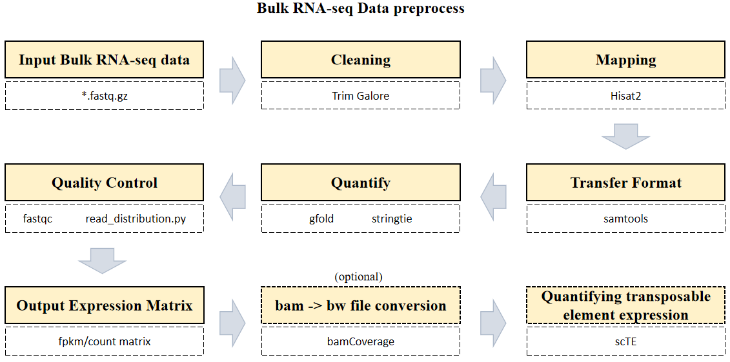
测试代码：
python CDesk.py bulkRNA preprocess -i /mnt/linzejie/CDesk/test/data/1.RNAseq/1.preprocess
-o /mnt/linzejie/CDesk/test/result/1.RNAseq/1.preprocess
-s pig -t 30 -l 2 -bw -te
参数说明:
参数（√必须参数） | 描述 | 默认值
-i√ | 存放输入fastq.gz文件的位置（结尾无‘/’） | -
-o√ | 存放输出结果的位置（结尾无‘/’） | -
-s√ | 比对基因组物种选择 | -（mm9,mm10,pig）
-t | 指定线程数 | 8
-l | 单端测序（1），双端测序（2） | 2
-bw | 是否将bam文件转化为bw文件 | -
-te | 是否对样本进行转座子定量分析 | -
测试输出：
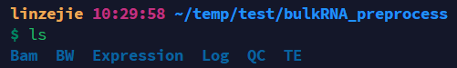
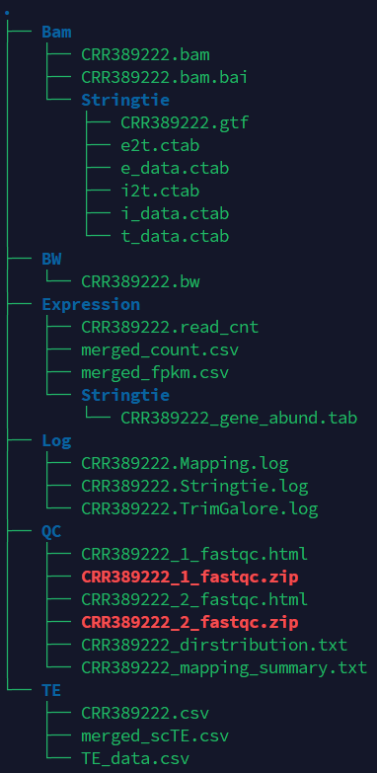
环境依赖：
存储在/usr/local/bin下:
trim_galore 0.6.10
hisat2 2.2.1
samtools 1.17
gfold 1.1.4
stringtie 2.2.1
fastqc 0.11.9
read_distribution.py
bamcoverage 3.0.0
scTE 1.0

  - Quality Control
QC模块实现了RNA-seq数据的可视化，展示样本之间的关系。它通过计算和展示样本之间的相似性，通过PCA和相关性热图来帮助研究者理解数据中的样本分布和结构。
测试代码：
python CDesk.py bulkRNA QC -i /mnt/linzejie/CDesk/test/data/1.RNAseq/2.QC/QC.csv
-o /mnt/linzejie/CDesk/test/result/1.RNAseq/2.QC
-r Rep
参数说明:
参数 | 描述 | 默认值
-i | 输入csv文件，列名为sample，行名为gene | -
-o | 存放输出结果的位置（结尾无‘/’） | -
-r | 重复样本标识符 | Rep
输入文件：
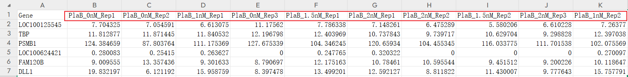
相同实验组样本需要有一致的重复标识符，如示例中的Rep。
测试输出：
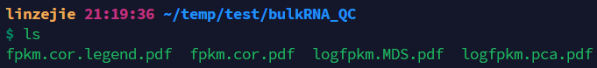

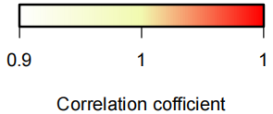
fpkm.cor.legend.pdf
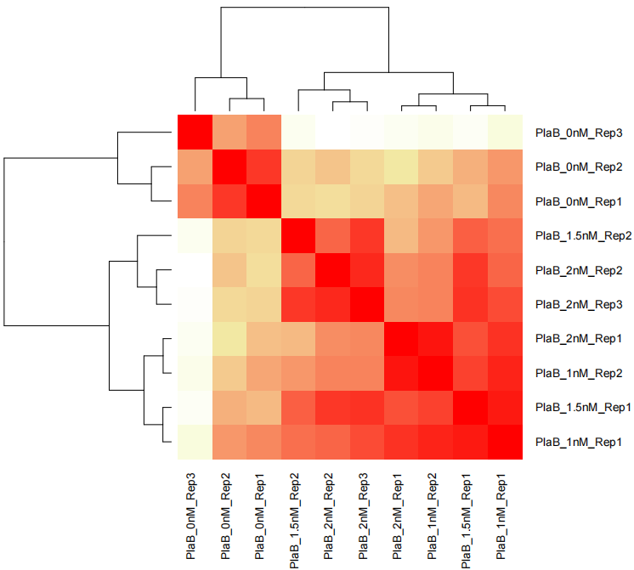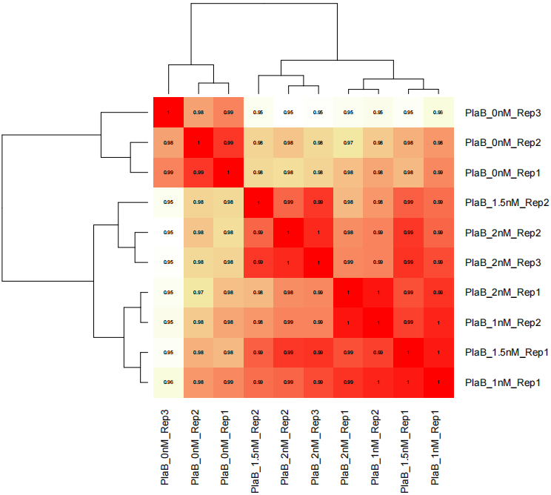
fpkm.cor.pdf
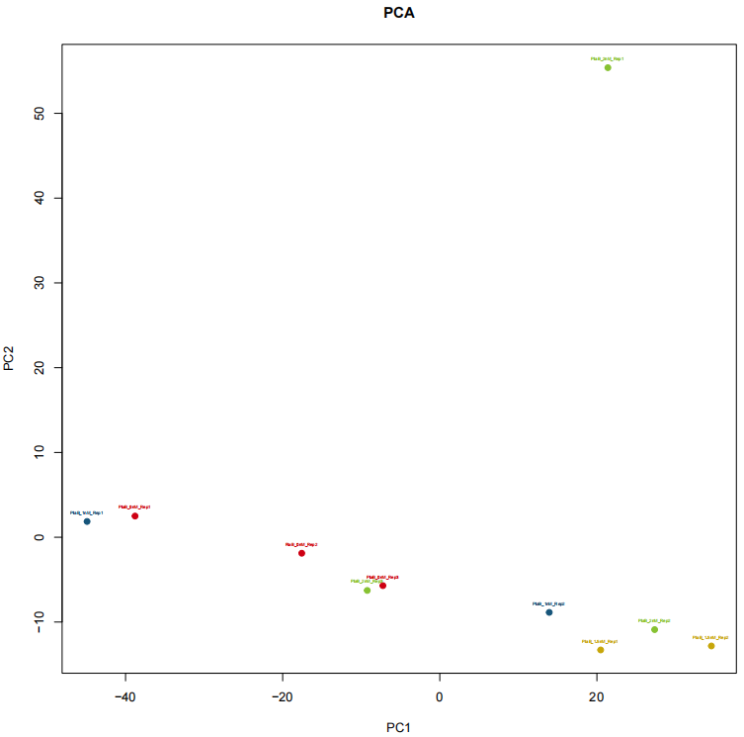
logfpkm.pca.pdf
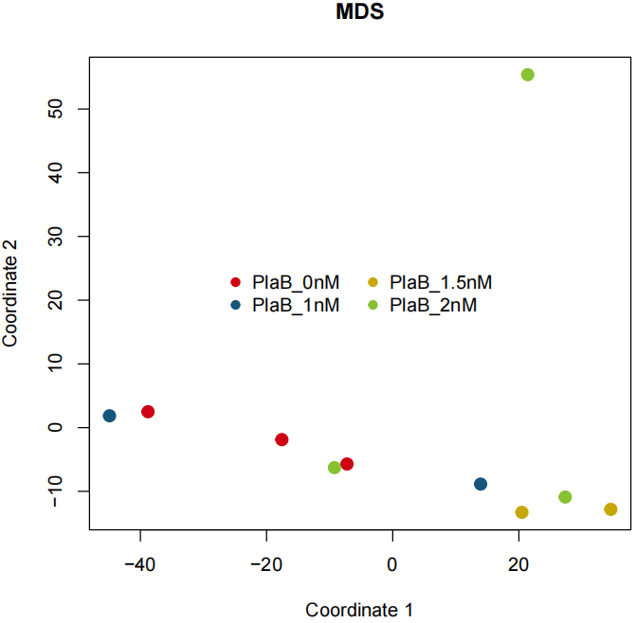
logfpkm.MDS.pdf
环境依赖：
R library:
library("gplots")
library(edgeR)

  - Differential Expressed Gene Detection (DEGD)

DEGD模块实现了Bulk RNA-seq数据的差异表达基因分析，流程如下图所示：输入可以是基因表达的count计数矩阵或BAM文件，计数矩阵可以选择通过DESeq2或adjusted_t 进行差异分析；BAM文件先用gfold计算表达量后结合DESeq2处理。最终，可以选择通过热图和火山图进行结果可视化，展示基因在不同条件下的表达模式及显著性变化。

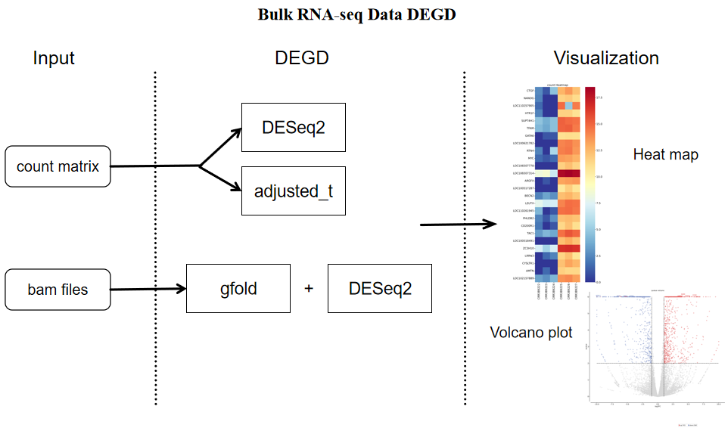

测试代码：
python CDesk.py bulkRNA DEG deseq2(adjusted_t) #count表达矩阵选择DESeq2或adjusted-t
-i /mnt/linzejie/CDesk/test/data/1.RNAseq/3.DEGD/count.txt
-o /mnt/linzejie/CDesk/test/result/3.DEGD/deseq2_plot
-m /mnt/linzejie/CDesk/test/data/1.RNAseq/3.DEGD/meta1.xlsx
(-p -g LEUTX -H count -v qvalue -t 25 -fc 1) #画图加上这行代码
python CDesk.py bulkRNA DEG gfold
-i /mnt/linzejie/CDesk/test/data/1.RNAseq/3.DEGD
-o /mnt/linzejie/CDesk/test/result/3.DEGD/gfold_plot
-m /mnt/linzejie/CDesk/test/data/1.RNAseq/3.DEGD/meta2.xlsx -s pig
(-p -g LEUTX -H count -v qvalue -t 25 -fc 1) #画图加上这行代码
参数说明:
参数 | 描述 | 默认值
-i√ | 输入计数基因表达矩阵或bam文件存放位置 | -
-o√ | 存放输出结果的位置 | -
-m√ | 分组信息文件.xlsx | -
-s√ | 物种（使用 gfold时必须提供） | -
-p | 是否画图 | -
-g | 感兴趣的基因，补充在热图，多个基因用逗号分隔 | ‘’
-H | 绘制热图的数据类型 | count
-v | 绘制火山图的数据类型 | qvalue
-t | 热图top差异表达基因数 | 30
-fc | 火山图的fold change阈值 | 1.5
测试输出：

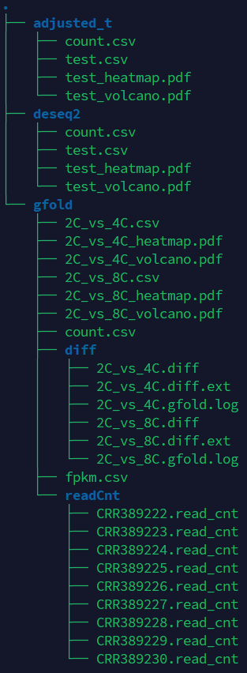

没选择p参数则不会输出热图和火山图pdf文件

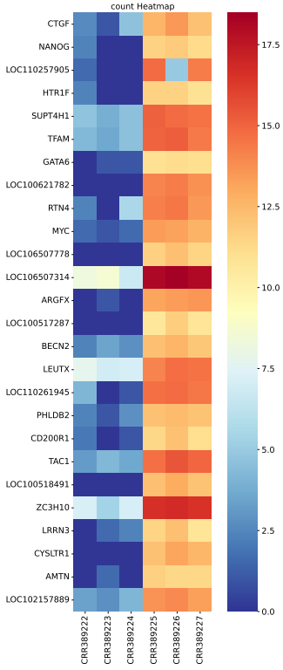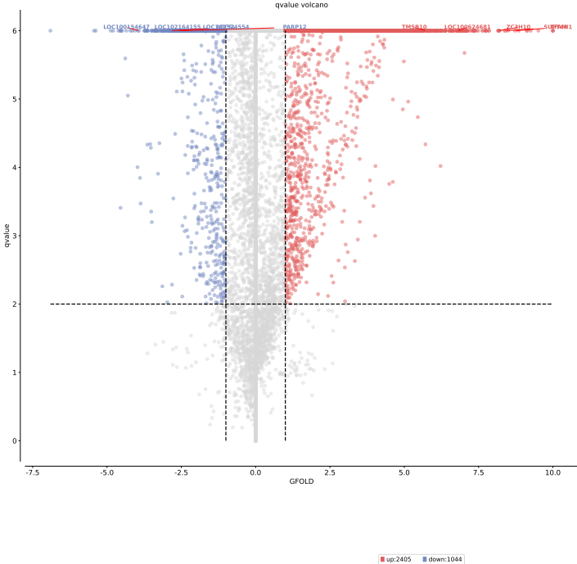

2C_vs_4C火山图和热图
环境依赖：
conda环境:degd
conda create --name degd
conda activate degd
conda install numpy, pandas, matplotlib
pip install seaborn, omicverse
#export LD_LIBRARY_PATH="/mnt/linzejie/miniconda3/pkgs/libstdcxx-devel_linux-64-11.2.0-h1234567_1/x86_64-conda-linux-gnu/lib64:$LD_LIBRARY_PATH"

  - Gene Ontology Analysis

enrichment模块实现了对基因集的功能富集分析，custom命令实现了对自定义基因集的富集分析，GO和KEGG命令实现了根据已公布的GO/KEGG基因集进行GO/KEGG基因富集分析，plot命令实现了对富集结果的可视化，绘制气泡图和棒状图。

测试代码：
python CDesk.py bulkRNA enrichment custom
-i /mnt/linzejie/CDesk/test/data/1.RNAseq/5.enrichment/custom.txt
-c /mnt/linzejie/CDesk/test/data/1.RNAseq/5.enrichment/custom_ref.txt
-o /mnt/linzejie/CDesk/test/result/1.RNAseq/5.enrichment
python CDesk.py bulkRNA enrichment GO
-i /mnt/linzejie/CDesk/test/data/1.RNAseq/5.enrichment/gene_list.txt
-s pig -t 0.5
-o /mnt/linzejie/CDesk/test/result/1.RNAseq/5.enrichment
python CDesk.py bulkRNA enrichment KEGG
-i /mnt/linzejie/CDesk/test/data/1.RNAseq/5.enrichment/gene_list.txt
-s pig
-o /mnt/linzejie/CDesk/test/result/1.RNAseq/5.enrichment
python CDesk.py bulkRNA enrichment plot
-i /mnt/linzejie/CDesk/test/result/1.RNAseq/5.enrichment/gene_list_GO_0.5cutoff_enrichment_results.txt
--color_high red --color_low blue
-o /mnt/linzejie/CDesk/test/result/1.RNAseq/5.enrichment
参数说明:
参数 | 描述 | 默认值
custom | 对自定义基因集进行富集分析
-i√ | 单列感兴趣基因文件 | -
-c√ | 自定义文件，包含两列：term和gene，制表符分隔 | -
-o√ | 存放输出结果的位置 | -
GO | GO富集分析
-i√ | 单列感兴趣基因文件 | -
-s√ | 物种（human, rat,mouse,chicken,pig） | -
-t√ | 合并相似度阈值[0:1] | -
-o√ | 存放输出结果的位置 | -
KEGG | KEGG富集分析
-i√ | 单列感兴趣基因文件 | -
-s√ | 物种（human, rat,mouse,chicken,pig） | -
-o√ | 存放输出结果的位置 | -
plot | 富集结果可视化
-i√ | 富集结果可视化输入文件 | -
--color_high√ | 最大-lg (p.adjust)值的颜色 | -
--color_low√ | 最笑-lg (p.adjust)值的颜色 | -
-o√ | 存放输出结果的位置 | -

测试输出：

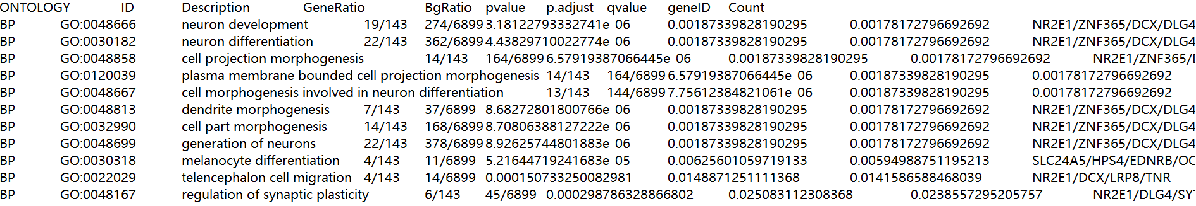

gene_list_GO_0.5cutoff_enrichment_results.txt

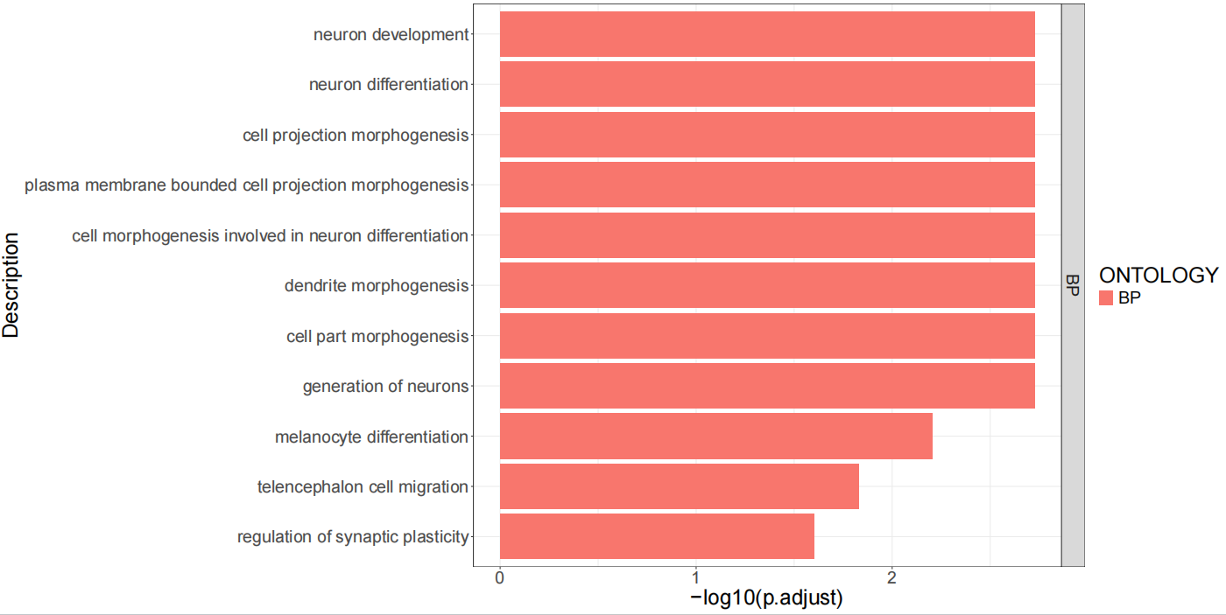

gene_list_GO_0.5cutoff_enrichment_results_bar.pdf

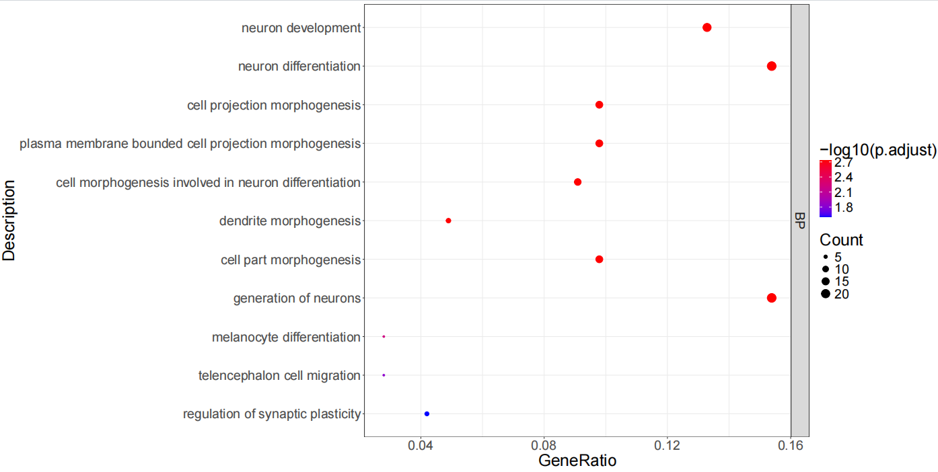

gene_list_GO_0.5cutoff_enrichment_results_bubble.pdf

环境依赖：
ggplot2
clusterProfiler
dplyr

  - Similarity Analysis

similarity模块实现了对两组RNA-seq数据进行批次效应校正，然后进行基因表达分析、PCA分析和样本相关性分析，并生成相应的图表。

测试代码：
python CDesk.py bulkRNA similarity
-b /mnt/linzejie/CDesk/test/data/1.RNAseq/6.similarity/GSE45719_FPKM_dev.csv
-x NO
-r /mnt/linzejie/CDesk/test/data/1.RNAseq/6.similarity/merged_fpkm.csv
-y Rep
-o /mnt/linzejie/CDesk/test/result/1.RNAseq/6.similarity
-g /mnt/linzejie/CDesk/test/data/1.RNAseq/6.similarity/HistoneModification.txt

参数说明：
参数 | 描述 | 默认值
-b√ | RNA-seq fpkm表达数据csv文件1，行是基因，列是样本 | -
-r√ | RNA-seq fpkm表达数据csv文件2，行是基因，列是样本 | -
-o√ | 输出结果文件夹 | -
-x | 文件1重复样本标识符 | NO
-y | 文件2重复样本标识符 | NO
-g | 输入基因列表文件 | ALL

测试输出：

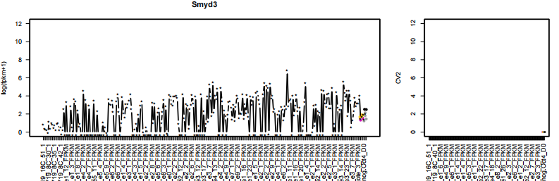

Afterbec.genelist.logfpkm.bar.pdf.pdf

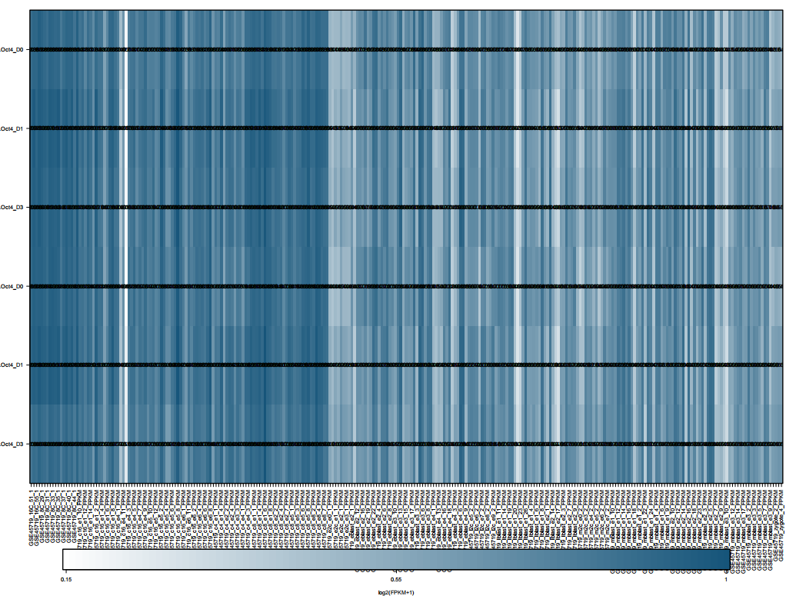

Afterbec.genelist.logfpkm.correlation.pdf

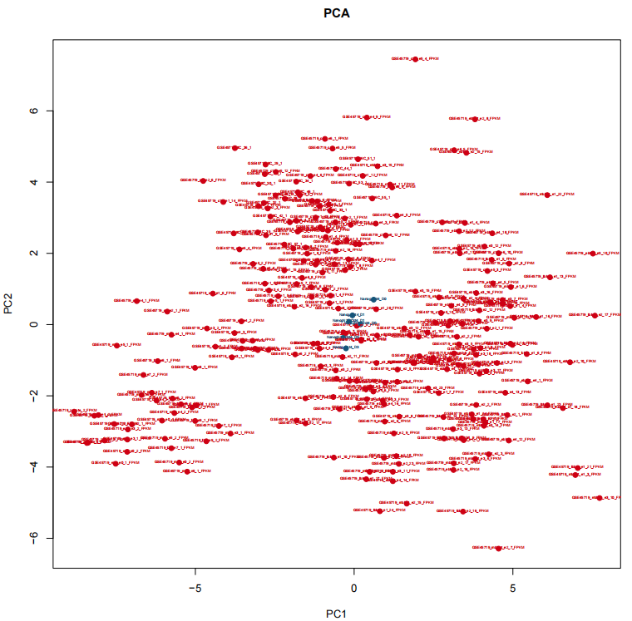

Afterbec.genelist.logfpkm.pca.pdf
环境依赖：
R 依赖：gplots, edgeR, beeswarm

  - Gene Clustering (WGCNA)

WGCNA模块实现了基于WGCNA（加权基因共表达网络分析）的分析流程，旨在探索基因表达数据与表型性状之间的关系。它包括数据预处理、样本和基因质量检查、低表达基因过滤、聚类分析、软阈值选择、共表达网络构建、模块检测、模块与性状的相关性分析，以及关键模块和基因的提取与可视化，最终将分析结果以图表和文件形式输出到指定目录。

测试代码：
python CDesk.py bulkRNA WGCNA
--count_file /mnt/linzejie/CDesk/test/data/1.RNAseq/7.WGCNA/test.txt
--pheno_file /mnt/linzejie/CDesk/test/data/1.RNAseq/7.WGCNA/pheno.txt
--trait 3D -o /mnt/linzejie/CDesk/test/result/1.RNAseq/7.wgcna
参数说明:
参数 | 描述 | 默认值
--count_file√ | 包含基因表达计数数据的文件路径 | -
--pheno_file√ | 包含表型信息的文件路径，用于描述每个样本的特征或实验条件 | -
--trait√ | 表型信息，计算基因模块与表型的相关性。 | -
-o√ | 存放输出结果的位置 | -

测试结果：

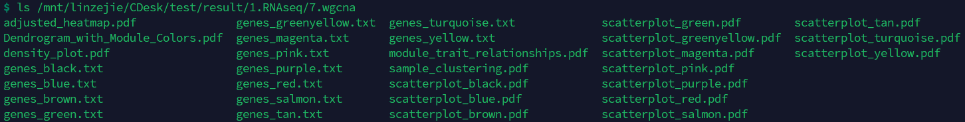

输出各个模块基因，各模块基因与性状关联的散点图，样本间相关性热图，基因聚类模块系统树图，样本基因计数密度图，基因模块性状热图，聚类图。

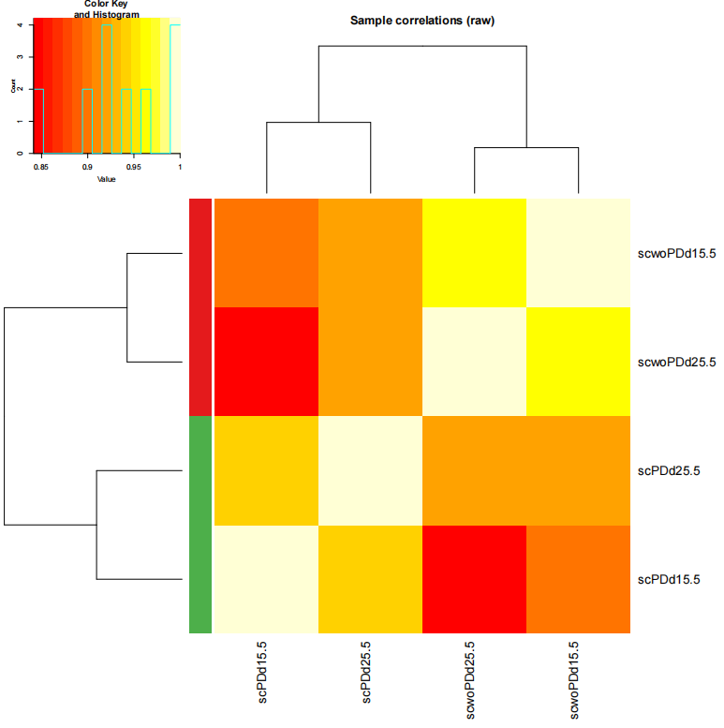

adjusted_heatmap.pdf

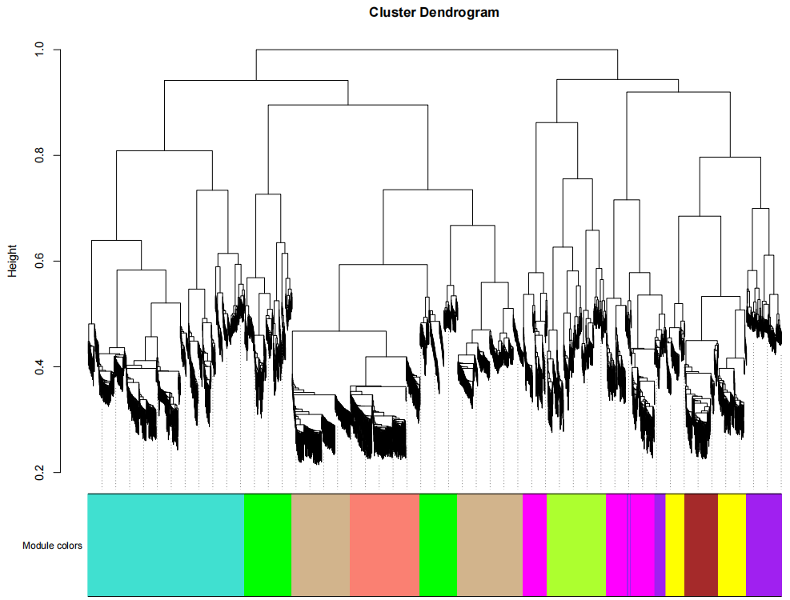

Dendrogram_with_Module_Colors.pdf

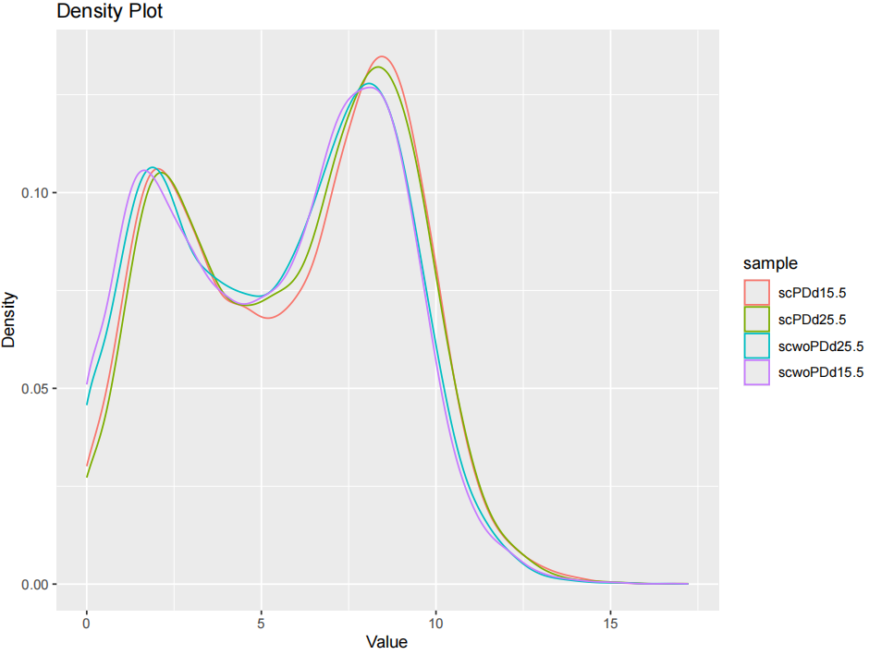

density_plot.pdf

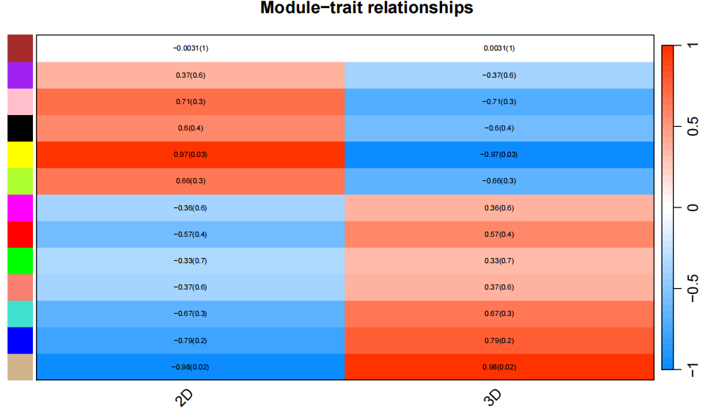

module_trait_relationships.pdf

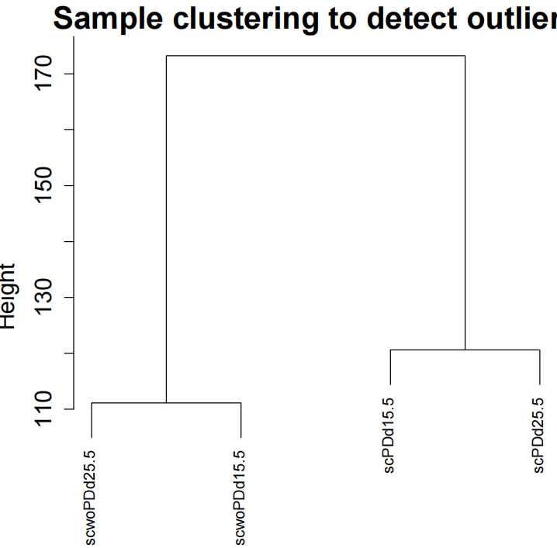

sample_clustering.pdf

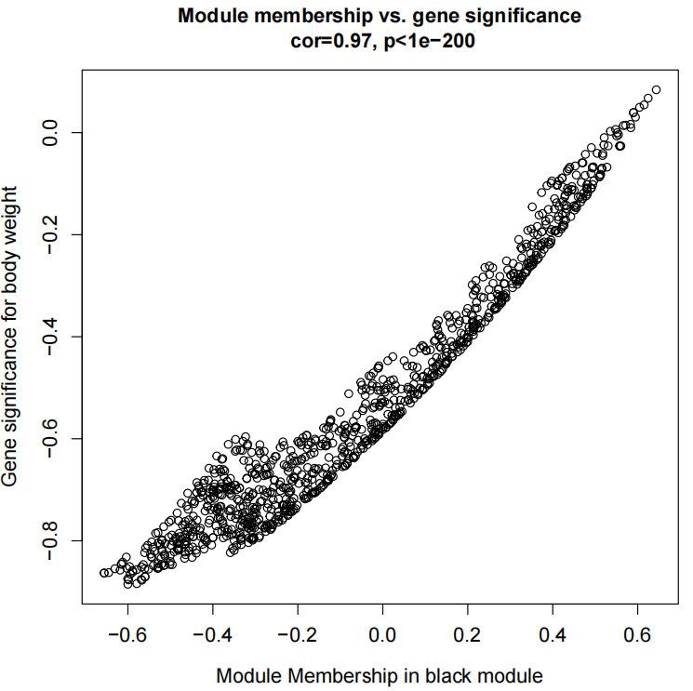

scatterplot_black.pdf
环境依赖：
Python 包：rpy2, pandas, matplotlib, seaborn
R 依赖：WGCNA, ggplot2, reshape, gplots, RColorBrewer
# export LD_LIBRARY_PATH=$LD_LIBRARY_PATH:/home/sugon/R-4.2/lib/R/lib

  - Alternative Splicing Detection

splice模块的detect函数能够检测基于BAM文件的差异剪接事件，并使用rMATs进行分析；draw函数能够基于BAM文件绘制Sashimi图以可视化差异剪接事件。

测试代码：
python CDesk.py bulkRNA splice detect
--b1 /mnt/linzejie/CDesk/test/data/1.RNAseq/8.splice/CRR389222.bam
--b2 /mnt/linzejie/CDesk/test/data/1.RNAseq/8.splice/CRR389223.bam
--gtf /mnt/liudong/data/Genome/susScr11/susScr11.ncbiRefSeq.gtf
-o /mnt/linzejie/CDesk/test/result/1.RNAseq/8.splice/rmats

测试结果：

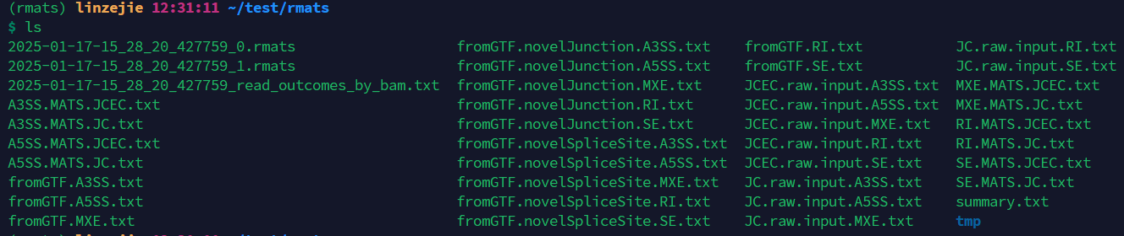
参数说明:
参数 | 描述 | 默认值
--b1√ | b1文件的路径，其中包含以逗号分隔的BAM文件路径 | -
--b2√ | B2文件的路径，其中包含以逗号分隔的BAM文件路径 | -
--gtf√ | gtf文件 | -
-o√ | 输出保存文件夹位置 | -

测试代码：
python CDesk.py bulkRNA splice draw
--b1 /mnt/linzejie/CDesk/test/data/1.RNAseq/8.splice/rmats2sashimiplot_test_data/sample_1_replicate_1.bam,
/mnt/linzejie/CDesk/test/data/1.RNAseq/8.splice/rmats2sashimiplot_test_data/sample_1_replicate_2.bam,
/mnt/linzejie/CDesk/test/data/1.RNAseq/8.splice/rmats2sashimiplot_test_data//sample_1_replicate_3.bam
--b2
/mnt/linzejie/CDesk/test/data/1.RNAseq/8.splice/rmats2sashimiplot_test_data/sample_2_replicate_1.bam,
/mnt/linzejie/CDesk/test/data/1.RNAseq/8.splice/rmats2sashimiplot_test_data/sample_2_replicate_2.bam,
/mnt/linzejie/CDesk/test/data/1.RNAseq/8.splice/rmats2sashimiplot_test_data/sample_2_replicate_3.bam
--interval chr16:+:9000:25000
--gff /mnt/linzejie/CDesk/test/data/1.RNAseq/8.splice/rmats2sashimiplot_test_data/annotation.gff3
--group /mnt/linzejie/CDesk/test/data/1.RNAseq/8.splice/rmats2sashimiplot_test_data/grouping.gf
-o /mnt/linzejie/CDesk/test/result/1.RNAseq/8.splice/rmatplot
参数说明:
参数 | 描述 | 默认值
--b1√ | b1文件的路径，其中包含以逗号分隔的BAM文件路径 | -
--b2√ | B2文件的路径，其中包含以逗号分隔的BAM文件路径 | -
--gff√ | gtf文件 | -
-o√ | 输出保存文件夹位置 | -
--interval√ | 感兴趣区间，chromosome:orientation:start:end。例如:chr11: -: 4752513:4854957 | -
--group√ | 包含样本组信息的文件的路径。例如：WT: 1-3 | -

测试结果：

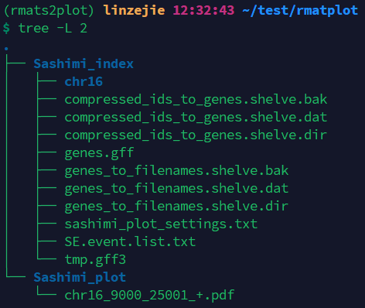

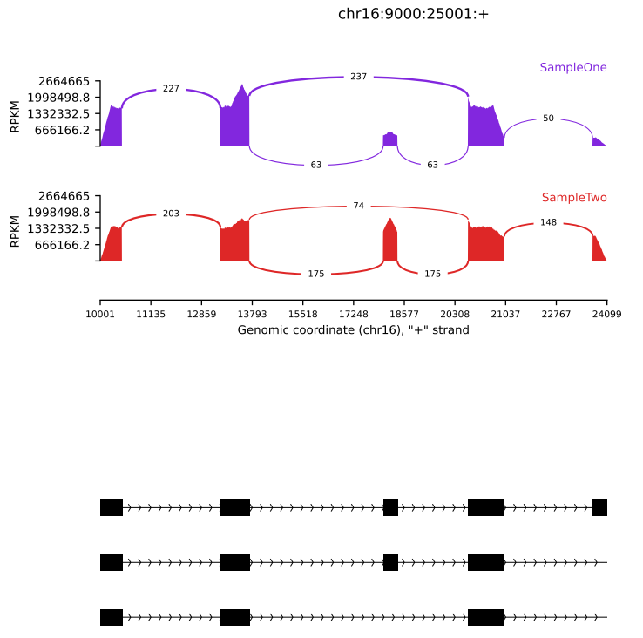
环境依赖：
conda环境：rmats, rmats2plot
  - Other tools

- scRNA-seq

这部分代码实现了多个scRNA-seq任务模块，每个模块都对应于不同的scRNA-seq 分析步骤，每个任务通过单独的函数来实现：
- scRNA_preprocess：对多种单细胞数据形式进行预处理。
- scRNA_clustering：对单细胞数据进行seurat和scanpy标准流程的聚类分析处理。
- scRNA_trajectory: 对单细胞数据进行多种方式的轨迹分析

  - Preprocess

preprocess模块实现了对多种scRNA-seq数据类型进行预处理，cellranger和drseq函数对10x单细胞数据进行预处理；smartseq函数实现了对smart-seq单细胞数据进行预处理，singleron函数实现了对singleron-RD单细胞数据的预处理。

测试数据：

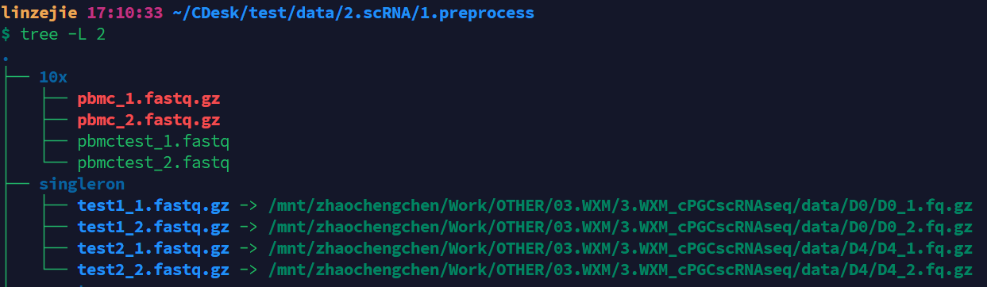
    - cellranger

函数 cellranger实现了对10x单细胞数据的处理，输入是保存fastq.gz 10x单细胞数据文件的文件夹位置(格式：X_1.fastq.gz, X_2.fastq.gz)，会在指定文件夹输出cellranger文件夹（如果存在会报错），输出标准cellranger结果和可以用于cellranger分析输入的文件名软链接。

测试代码：
python CDesk.py scRNA preprocess cellranger
-i /mnt/linzejie/CDesk/test/data/2.scRNA/1.preprocess/10x
-s test
-o /mnt/linzejie/CDesk/test/result/2.scRNA/1.preprocess
-t 8

测试结果：

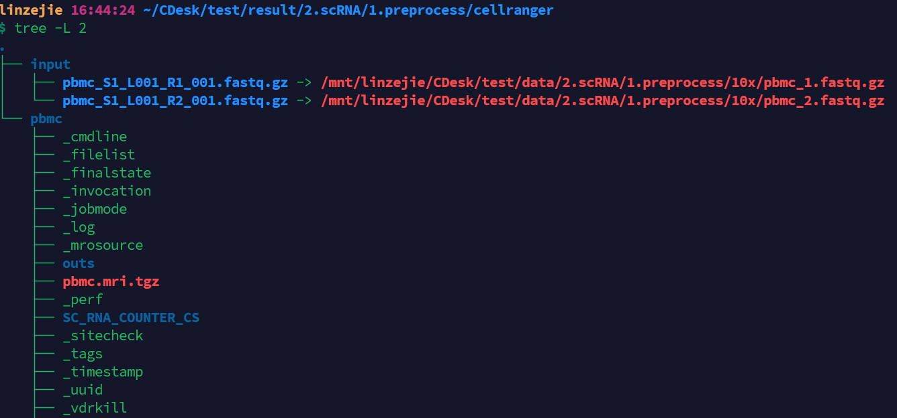
参数说明:
参数 | 描述 | 默认值
-i√ | fastq.gz单细胞数据输入文件夹，格式: X_1.fastq.gz, X_2.fastq.gz | -
-s√ | 物种信息 | -
-o√ | 输出结果存放位置 | -
-t | 指定线程数 | 8

    - drseq

函数 drseq实现了对10x单细胞数据的处理，输入是保存fastq 10x单细胞数据文件的文件夹位置(格式：X_1.fastq, X_2.fastq)，会在指定文件夹输出DrSeq文件夹（如果存在会报错），输出标准DrSeq分析结果。

测试代码：
python CDesk.py scRNA preprocess drseq
-i /mnt/linzejie/CDesk/test/data/2.scRNA/1.preprocess/10x
-s pig
-o /mnt/linzejie/CDesk/test/result/2.scRNA/1.preprocess
-t 8

测试结果：

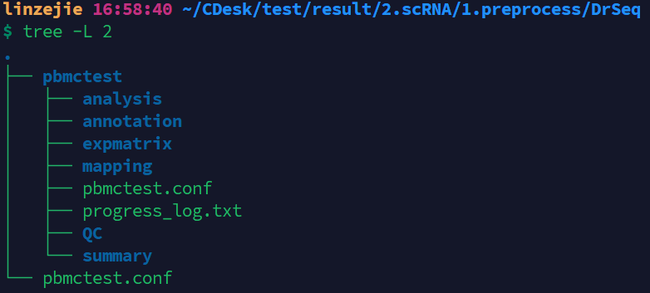
参数说明:
参数 | 描述 | 默认值
-i√ | fastq.gz单细胞数据输入文件夹，格式: X_1.fastq, X_2.fastq | -
-s√ | 物种信息 | -
-o√ | 输出结果存放位置 | -
-t | 指定线程数 | 8

    - smartseq

函数smartseq的分析流程与bulk_preprocess的处理流程相同。

    - singleron

函数singleron实现了对singleron-RD单细胞数据的处理，输入是保存fastq 10x单细胞数据文件的文件夹位置(格式：X_1.fastq, X_2.fastq)，会在指定文件夹输出DrSeq文件夹（如果存在会报错），输出标准DrSeq分析结果。

测试代码：
python CDesk.py scRNA preprocess singleron
-i /mnt/linzejie/CDesk/test/data/2.scRNA/1.preprocess/singleron
-s galGal
-o /mnt/linzejie/CDesk/test/result/2.scRNA/1.preprocess
-t 8

测试结果：

参数说明:
参数 | 描述 | 默认值
-i√ | fastq.gz单细胞数据输入文件夹，格式: X_1.fastq.gz, X_2.fastq.gz | -
-s√ | 物种信息 | -
-o√ | 输出结果存放位置 | -
-t | 指定线程数 | 8
环境依赖：
conda环境：celescope
存储在/usr/local/bin下:
cellranger, Drseq

  - Clustering

clustering模块使用seurat和scanpy对单细胞数据进行标准化处理和降维聚类分群，输入数据可以是10x格式数据、h5文件数据或者txt/csv/tsv.gz格式的文件，输出seurat流程处理的rds文件和scanpy流程处理的h5ad文件和聚类结果。

测试代码：
python CDesk.py scRNA clustering
-i /mnt/linzejie/CDesk/test/data/2.scRNA/3.clustering/hg19
-o /mnt/linzejie/CDesk/test/result/2.scRNA/3.clustering
-n test

测试结果：

输出Scanpy聚类结果和h5ad保存文件及Seurat聚类结果和rds保存文件

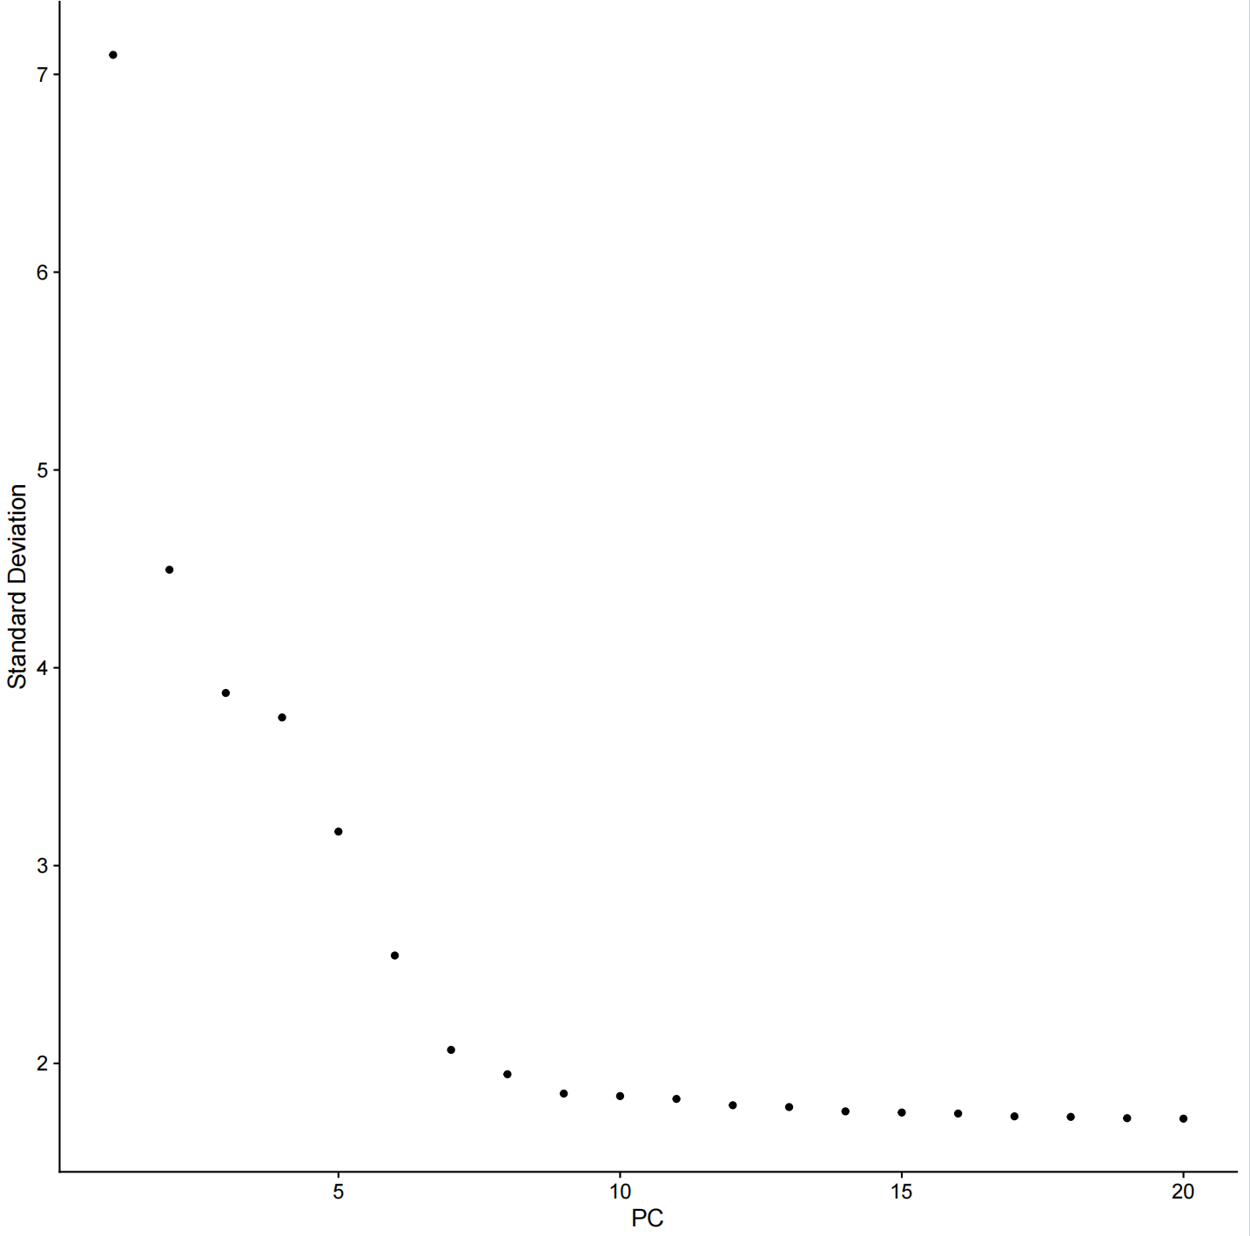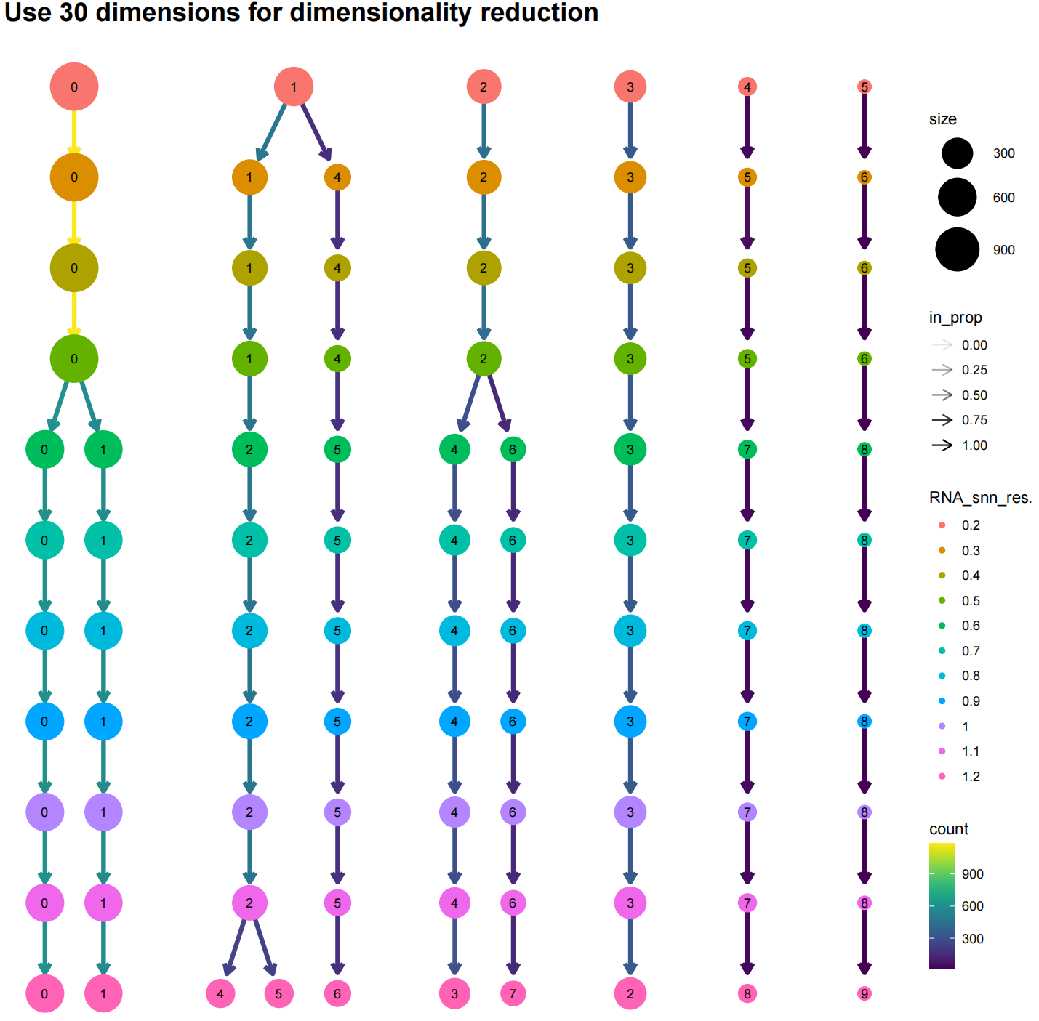

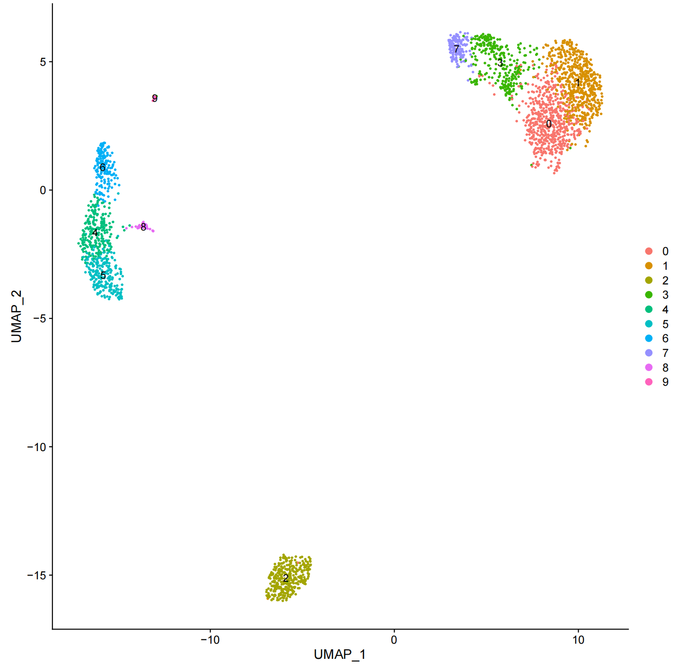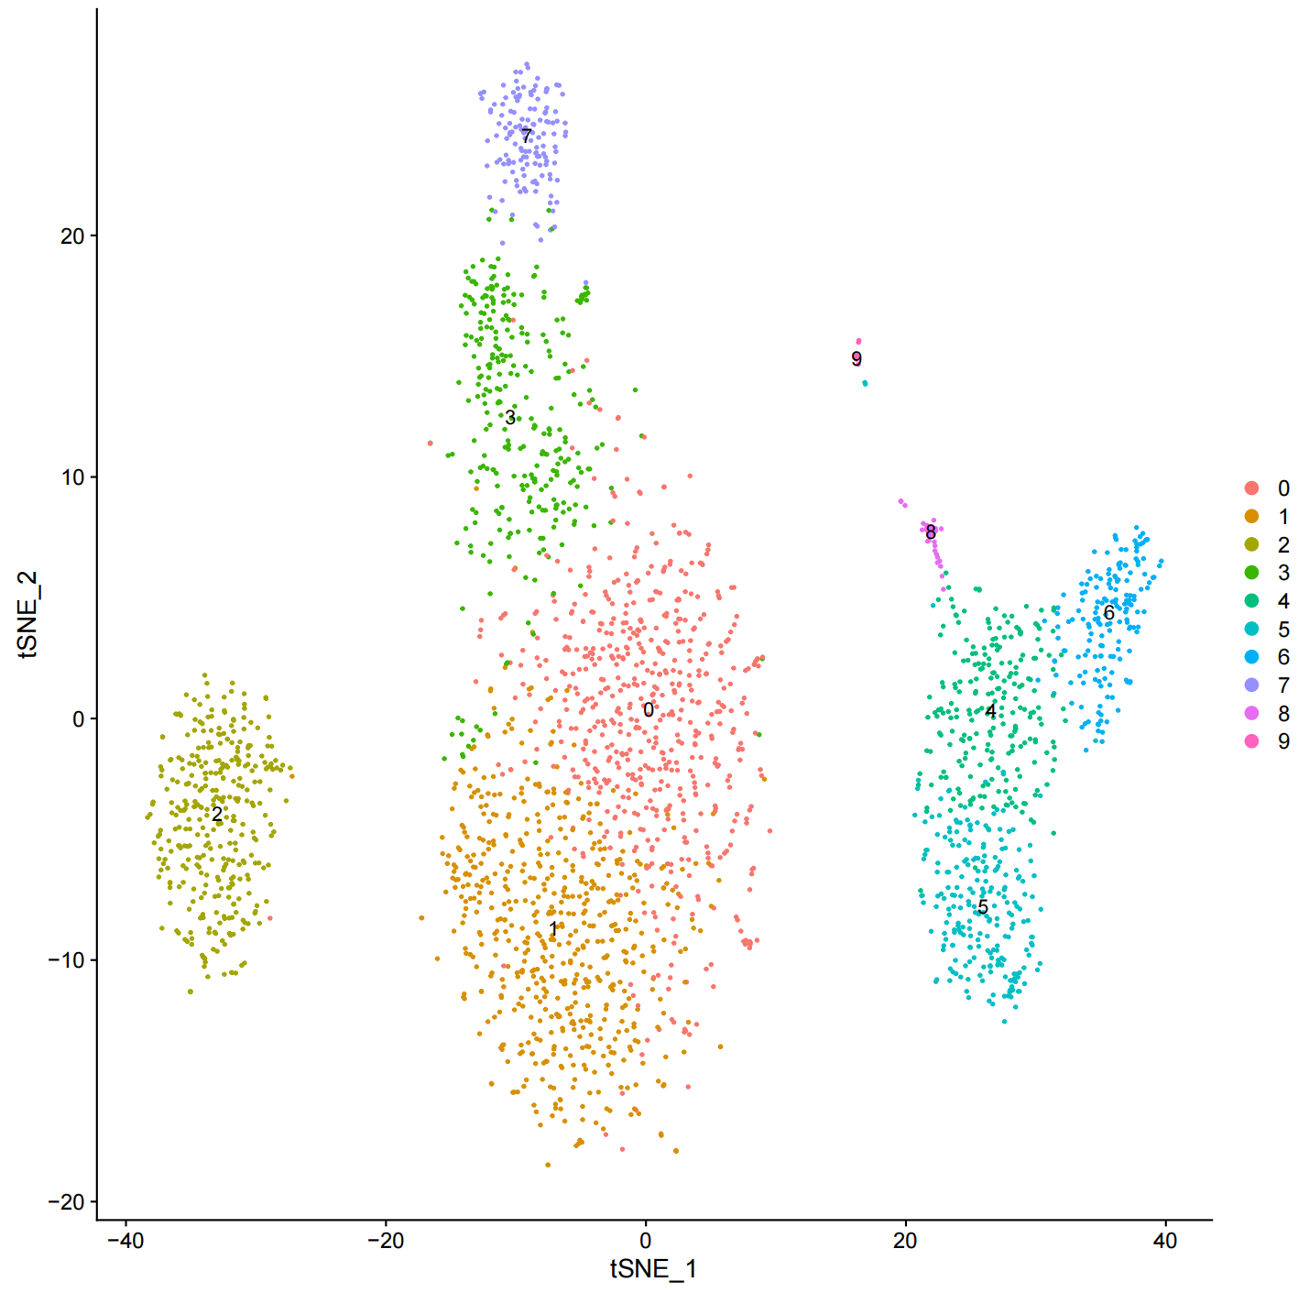

Seurat_clustering.pdf

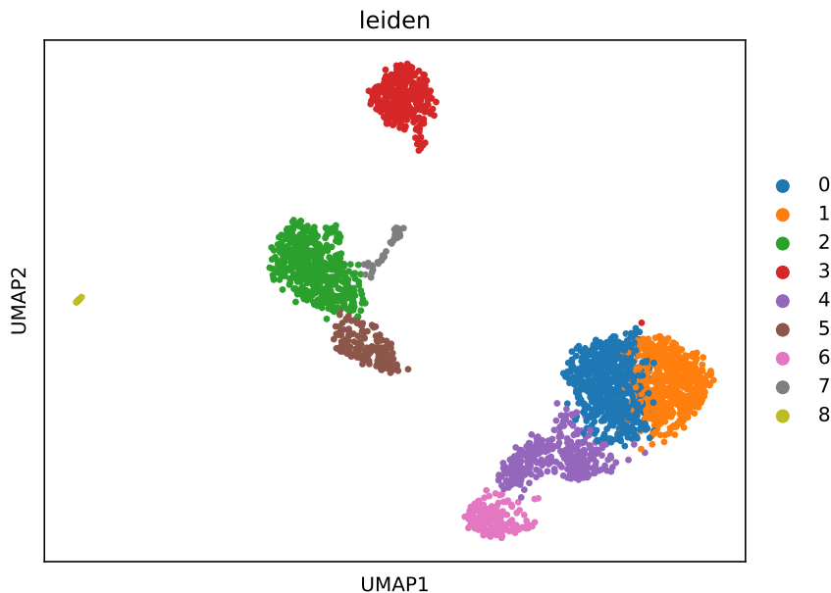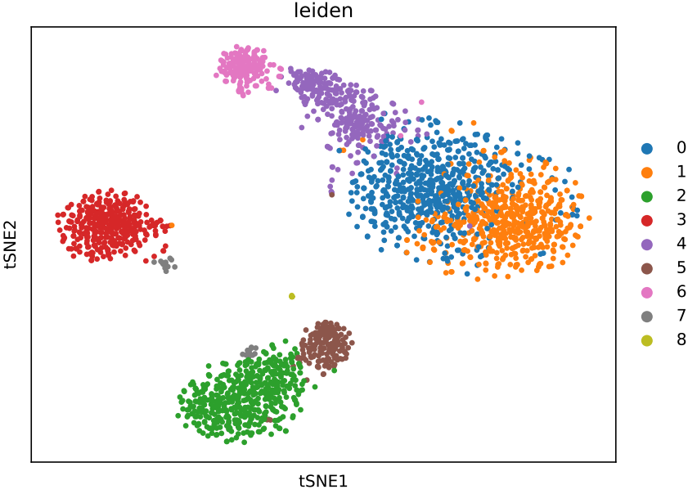

Scanpy_clustering.pdf

参数说明:
参数 | 描述 | 默认值
-i√ | 单细胞输入数据 | -
-n√ | 结果文件夹前缀 | -
-o√ | 输出结果存放位置 | -
--min_cells | 过滤最少细胞阈值 | 3
--min_features | 过滤最少基因阈值 | 200
--nFeature_RNA_min | RNA feature过滤最小值 | 200
--nFeature_RNA_max | RNA feature过滤最大值 | 2500
--mt_percent | 线粒体百分比过滤阈值 | 5
--variable_features | 高变基因数选择 | 2000
--dim_prefer | 维度选择 | 30
--res | 降维聚类分辨率 | 1
环境依赖：
python包：scanpy, matplotlin
R: seurat,dplyr,ggplot2,clustree,rhdf5,data.table

2.7 Trajectory

trajectory模块可以实现使用monocle3,diffusionmap,Cstreet和RNA velocity进行细胞轨迹分析，输入是已经进行降维聚类含有meta信息的单细胞数据，输出细胞估计分析结果。

2.7.1 monocle

monocle模块使用monocle3进行轨迹分析，输入是seurat进行降维聚类好并含有metadata的seurat文件，分析时需要指定进行轨迹分析使用的meta信息和作为轨迹起点的meta。

测试代码：
python CDesk.py scRNA trajectory monocle
-i /mnt/linzejie/CDesk/test/data/2.scRNA/7.trajectory/monocle/monocle_test.rds
-m celltype -s NK -o /mnt/linzejie/CDesk/test/result/2.scRNA/7.trajectory/monocle

测试结果：

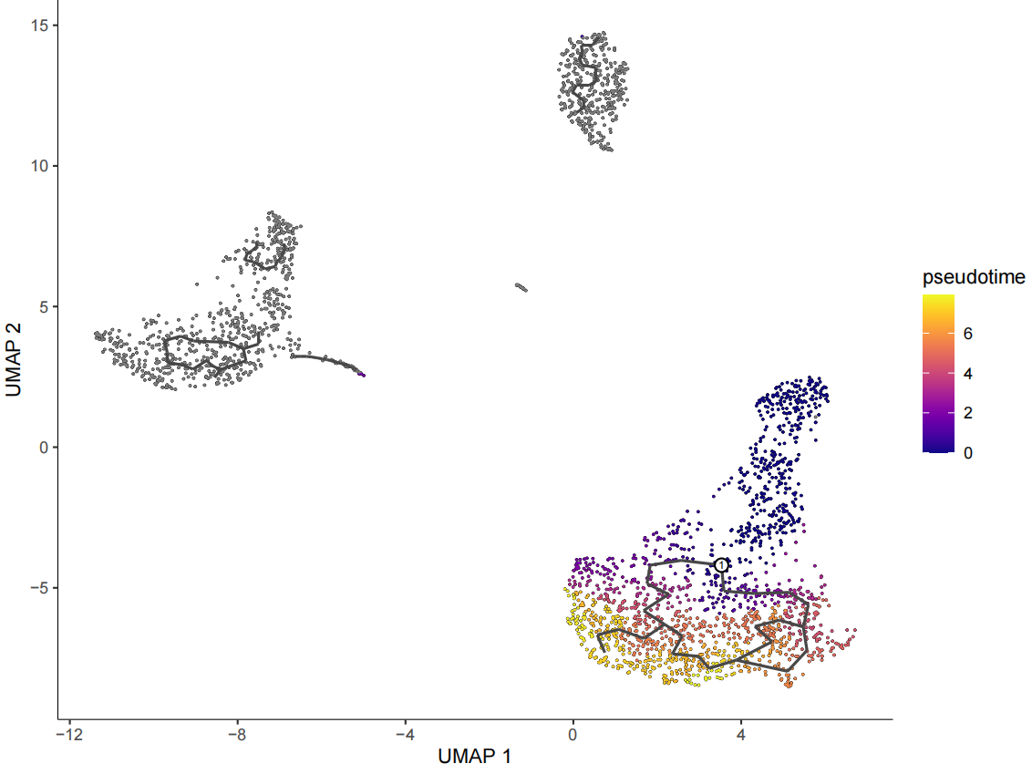

Pseudotime.pdf

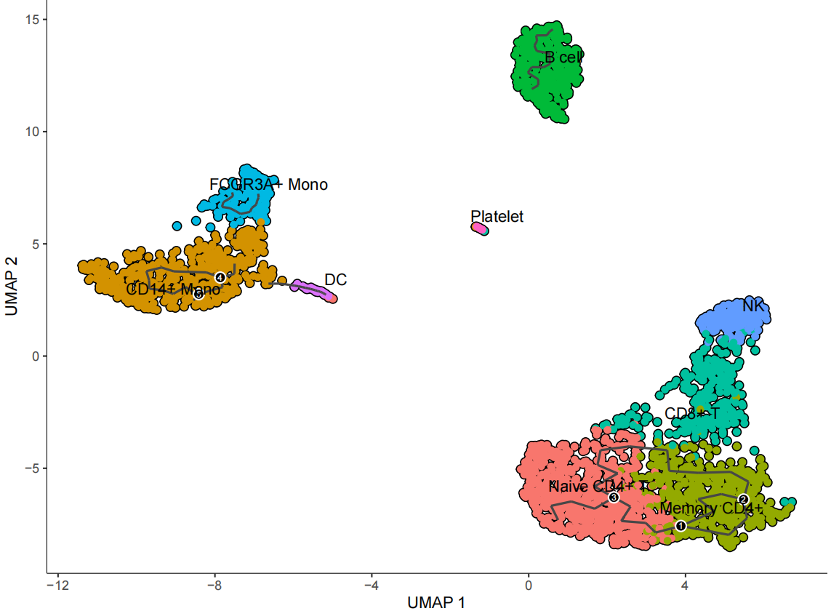

Pseudotime_incelltype.pdf

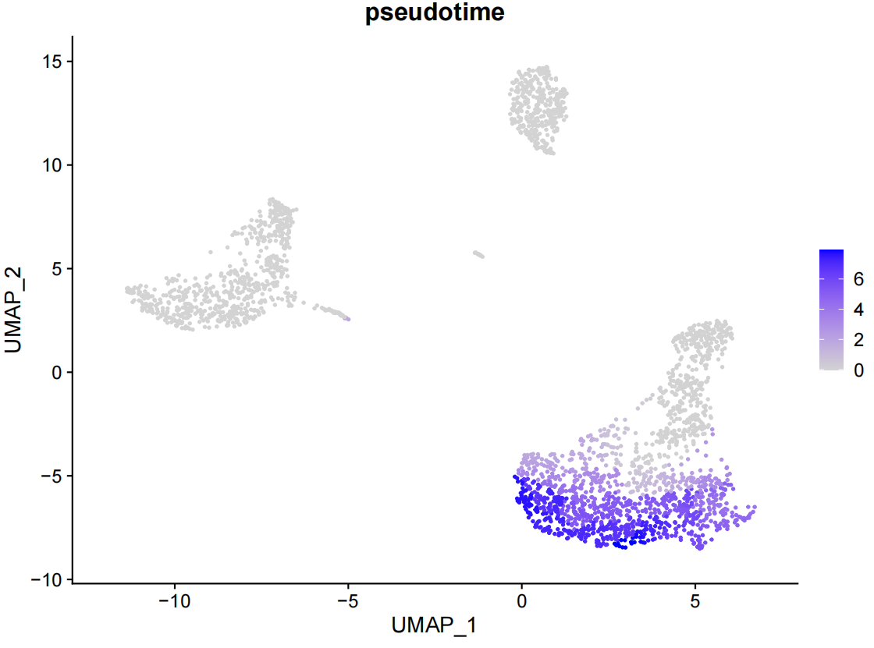

Pseudotime_seurat.pdf

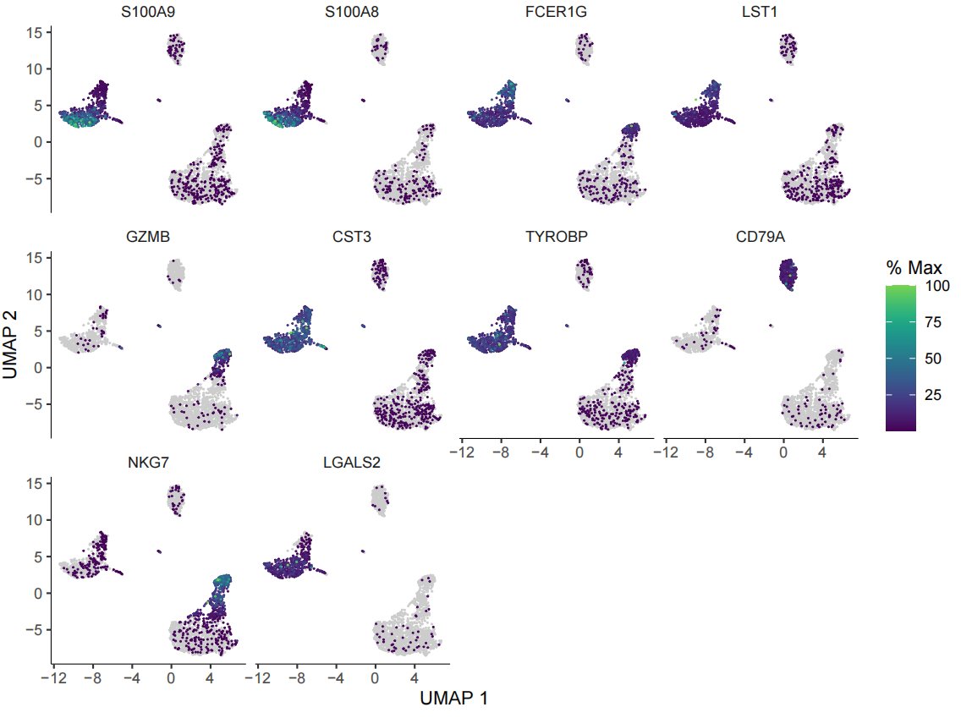

Top10_DEGs_FeaturePlot.pdf

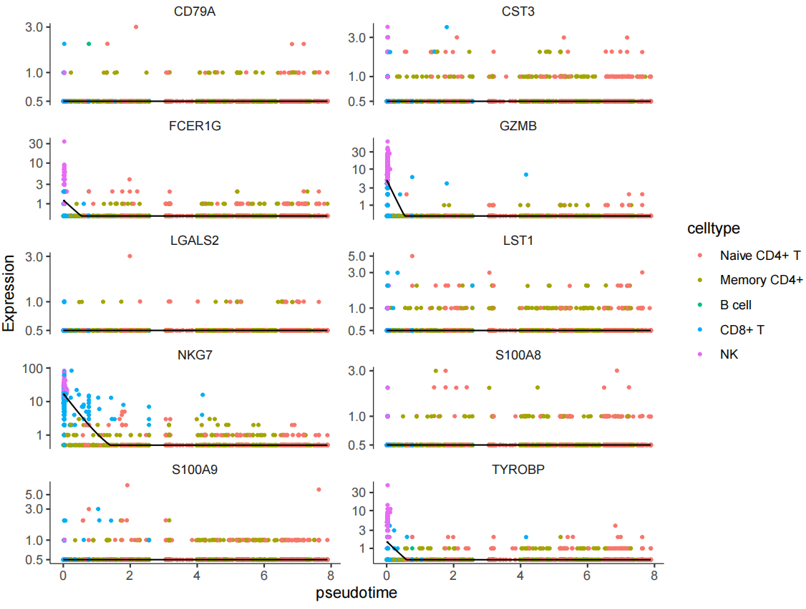

Top10_DEGs_expression_trend.pdf

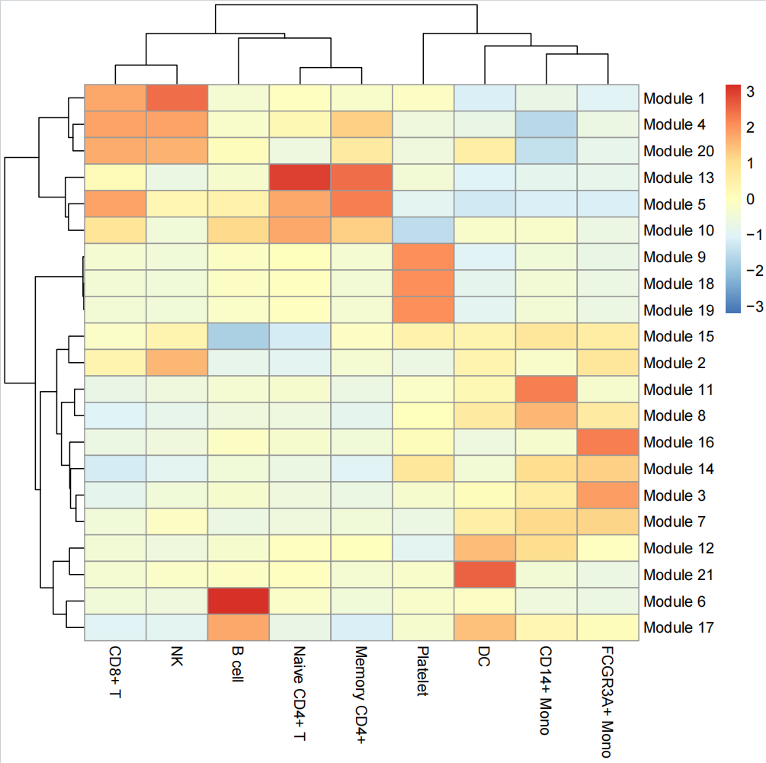

Coexpression_DEGs_Module.pdf

参数说明:
参数 | 描述 | 默认值
-i√ | 单细胞输入数据rds文件 | -
-m√ | 使用的meta信息（如celltype） | -
-o√ | 输出文件夹 | -
-s√ | 指定起点（如NK） | -
环境依赖：
Conda包：monocle

2.7.2 CStreet

测试代码：
python CDesk_test.py scRNA trajectory cstreet
-i /mnt/linzejie/CDesk/test/data/2.scRNA/7.trajectory/CStreet/ExpressionMatrix_t1.txt,/mnt/linzejie/CDesk/test/data/2.scRNA/7.trajectory/CStreet/ExpressionMatrix_t2.txt,/mnt/linzejie/CDesk/test/data/2.scRNA/7.trajectory/CStreet/ExpressionMatrix_t3.txt
-s /mnt/linzejie/CDesk/test/data/2.scRNA/7.trajectory/CStreet/CellStates_t1.txt,/mnt/linzejie/CDesk/test/data/2.scRNA/7.trajectory/CStreet/CellStates_t2.txt,/mnt/linzejie/CDesk/test/data/2.scRNA/7.trajectory/CStreet/CellStates_t3.txt
-n test -o /mnt/linzejie/CDesk/test/result/2.scRNA/7.trajectory/CStreet

测试结果：

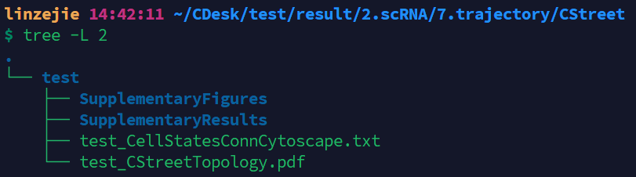

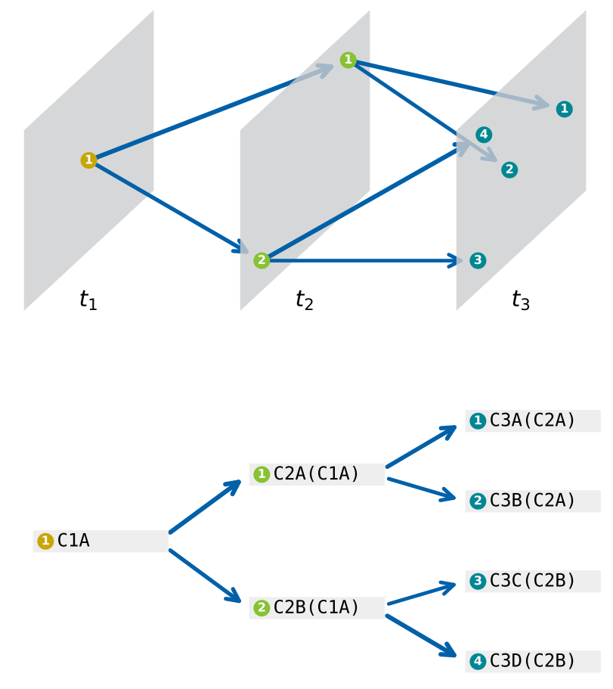

test_CStreetTopology.pdf
参数说明:
参数 | 描述 | 默认值
-i√ | 表达矩阵 | -
-s√ | 细胞状态信息 | -
-o√ | 输出文件夹 | -
-n√ | 输出文件夹名 | -

环境依赖：
Conda包：cstreet

2.7.3 DiffusionMap

diffusion模块使用R包density绘制DiffusionMap，输入是seurat降维聚类并含有metadata的seurat文件，分析时需要指定进行轨迹分析使用的meta信息和作为轨迹起点的meta。

测试代码：
python CDesk_test.py scRNA trajectory diffusion
-i /mnt/linzejie/CDesk/test/data/2.scRNA/7.trajectory/DiffusionMap/monocle_test.rds
-m celltype -s NK -o /mnt/linzejie/CDesk/test/result/2.scRNA/7.trajectory/DiffusionMap

测试结果：

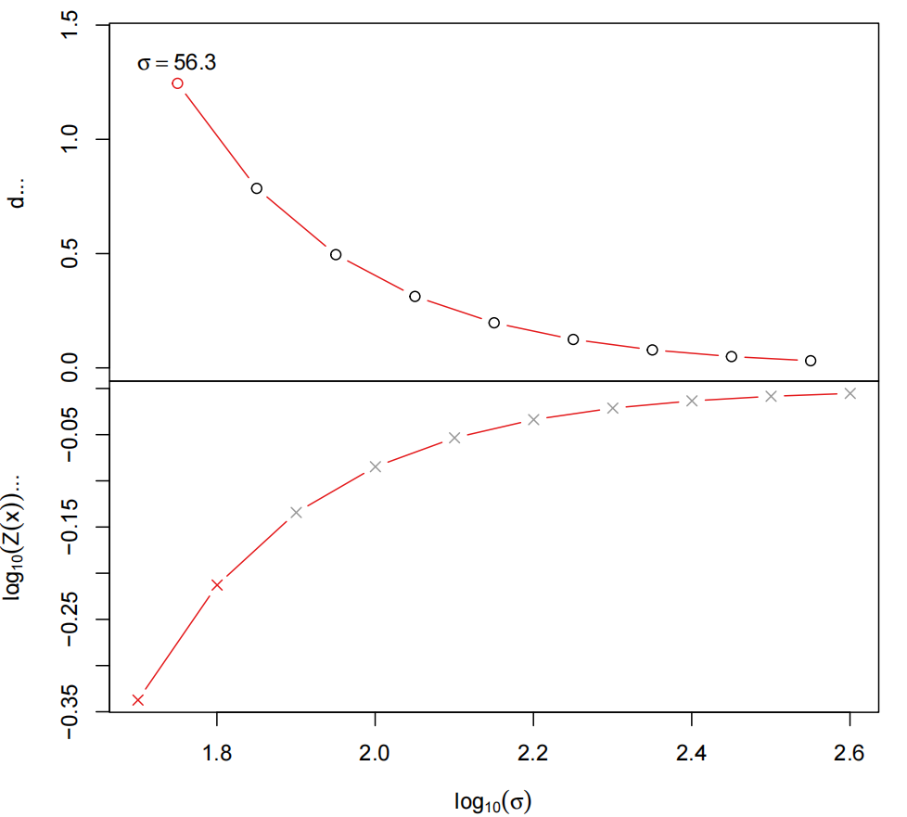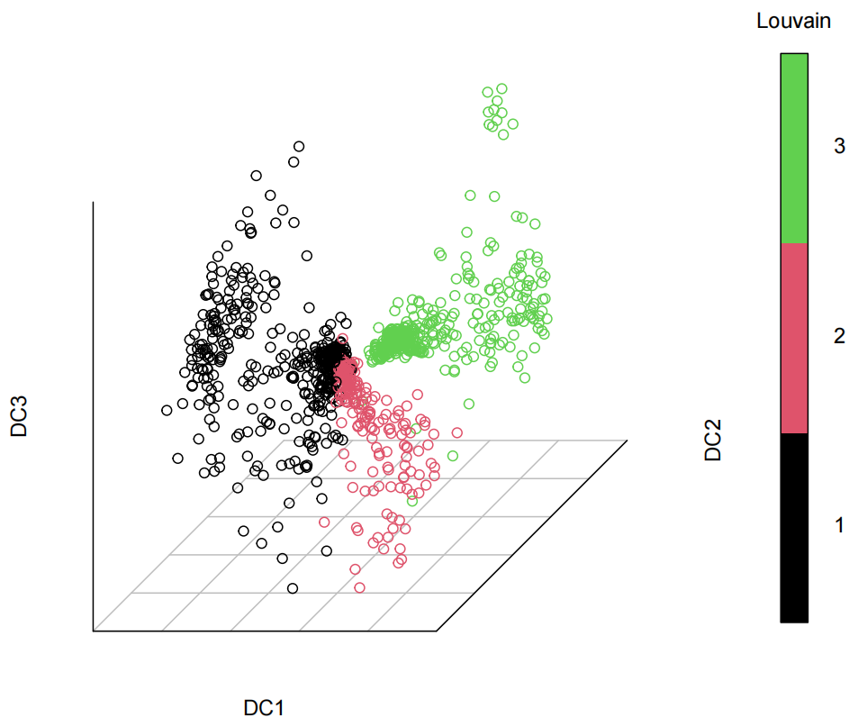

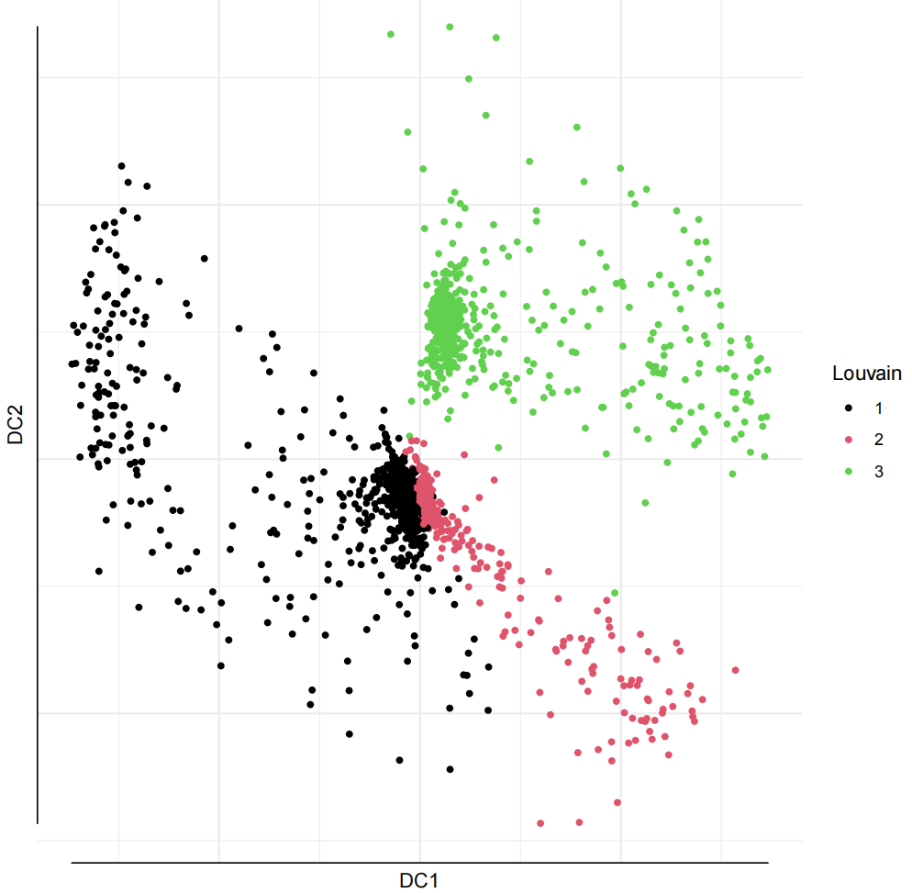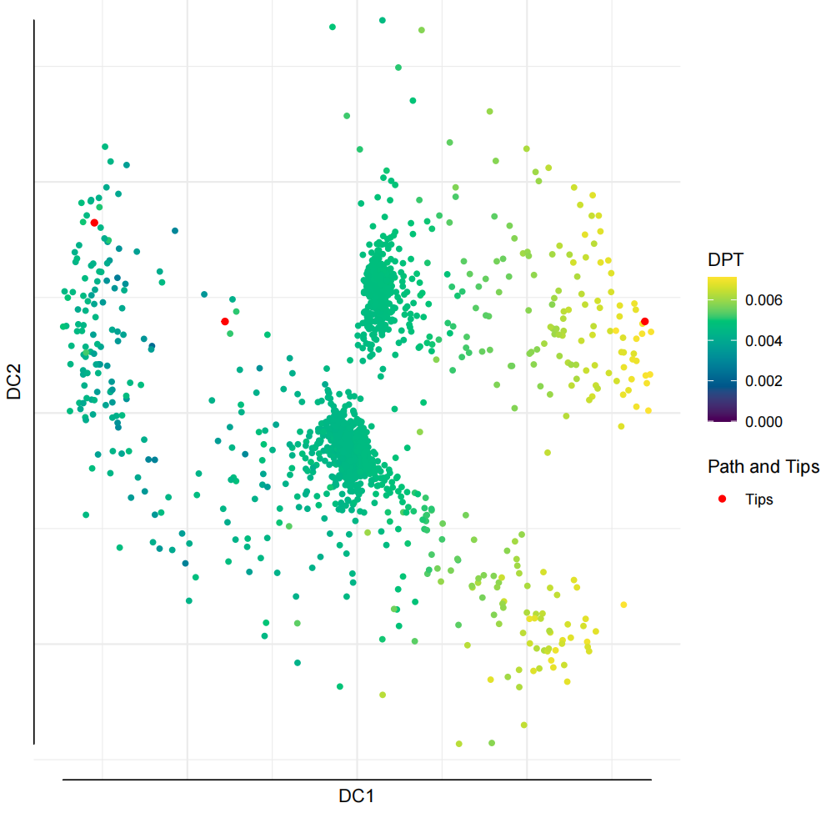

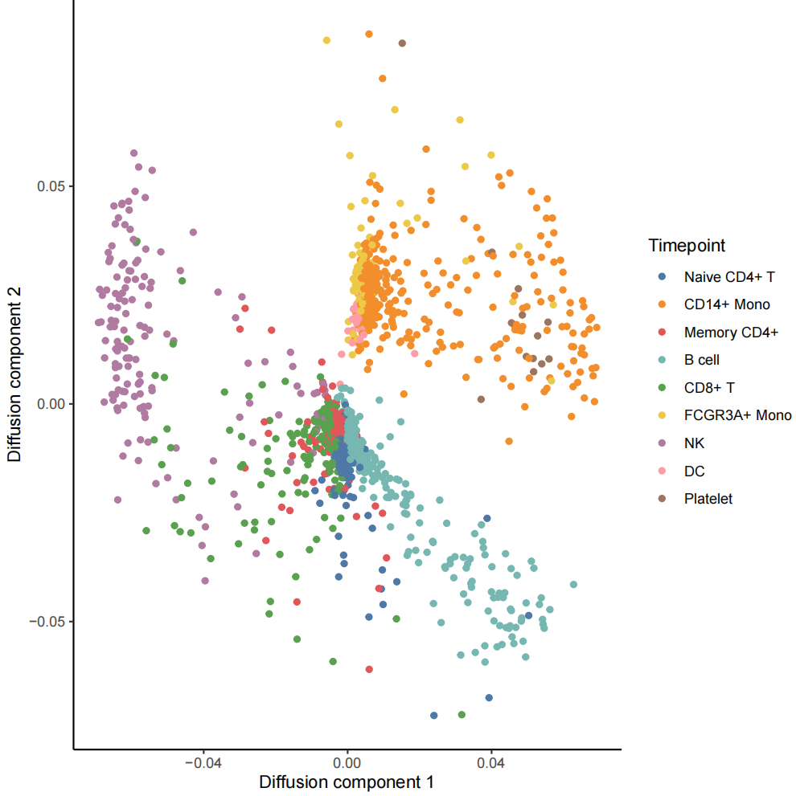

DiffusionMap.pdf
参数说明:
参数 | 描述 | 默认值
-i√ | 单细胞输入数据rds文件 | -
-m√ | 使用的meta信息（如celltype） | -
-o√ | 输出文件夹 | -
-s√ | 指定起点（如NK） | -

环境依赖：
Conda包：monocle

2.7.4 RNAvelocity

velocity模块使用velocyto和scVelo python包进行轨迹分析，输入cellranger分析结果和seurat降维聚类好并含有metadata的seurat文件，进行velocyto分析的gtf文件，并可以输入感兴趣基因进行分析。

测试代码：
python CDesk_test.py scRNA trajectory velocity
--cellranger /mnt/linzejie/CDesk/test/result/2.scRNA/1.preprocess/cellranger/pbmc
--gtf /mnt/linzejie/scRNA/count/refdata-gex-GRCh38-2020-A/genes/genes.gtf
--rds /mnt/linzejie/CDesk/test/data/2.scRNA/7.trajectory/RNAvelocity/velocity.rds
--genes SP100,ACPP,IFNG,RGS3
-o /mnt/linzejie/CDesk/test/result/2.scRNA/7.trajectory/RNAvelocity

测试结果：

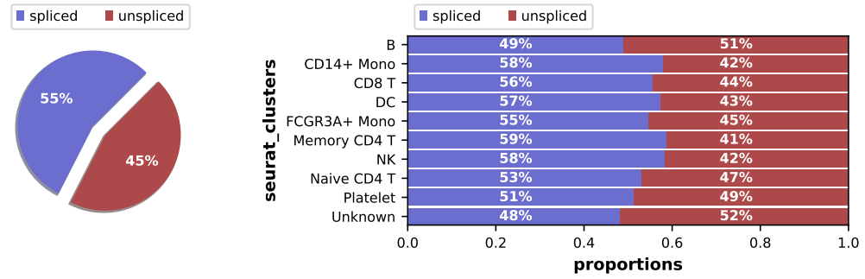

splice_proportions.pdf

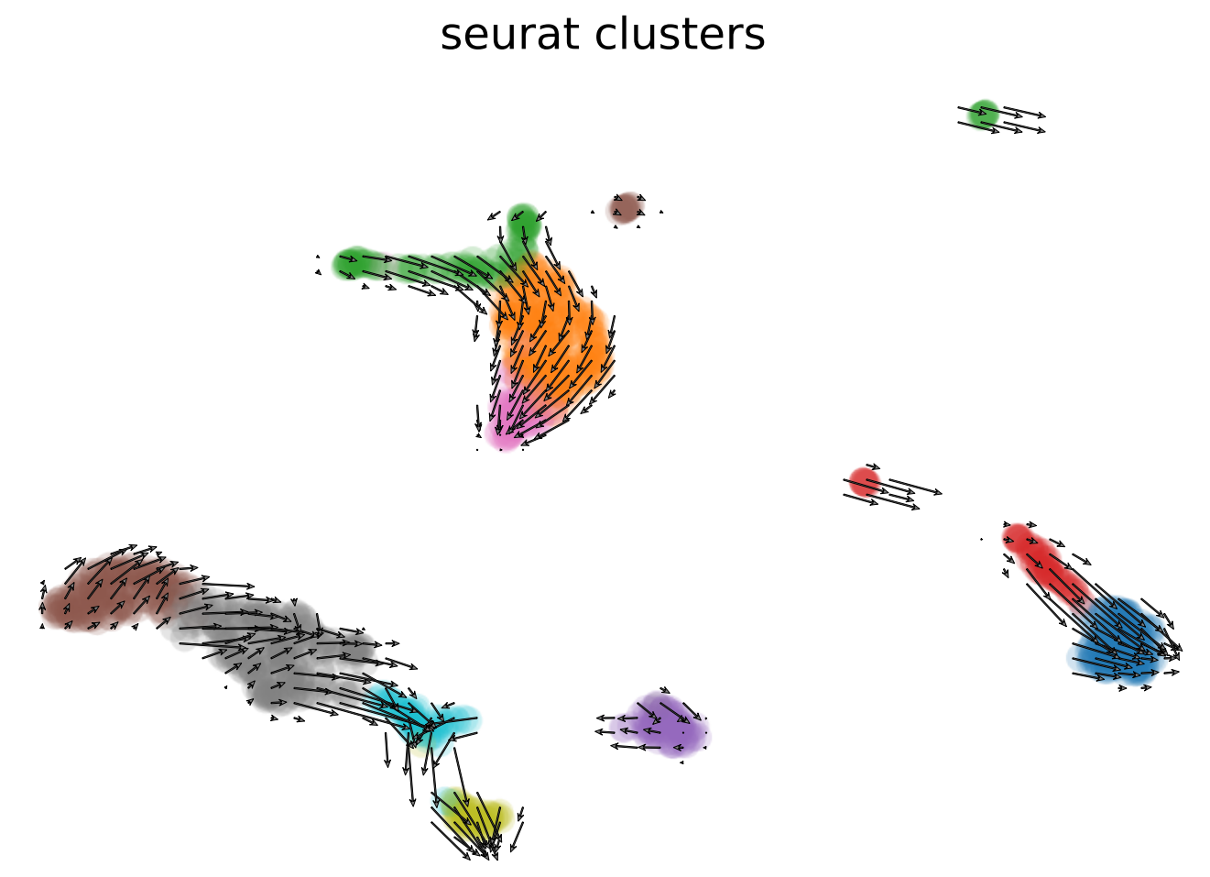

velocity.pdf

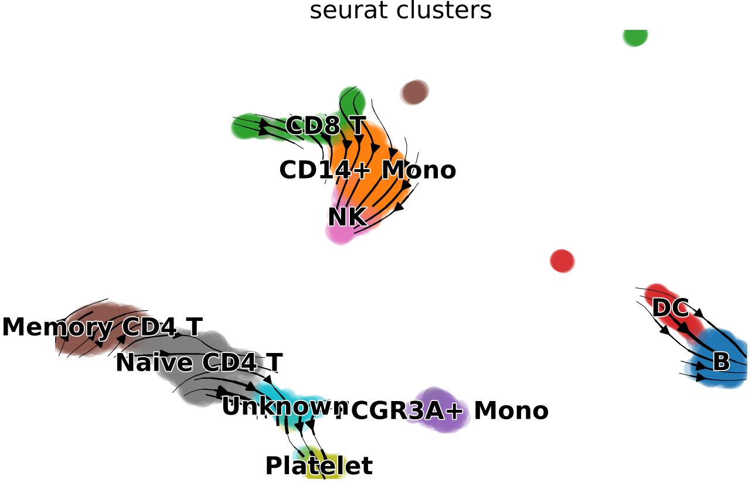

velocity_with_embeddings.pdf

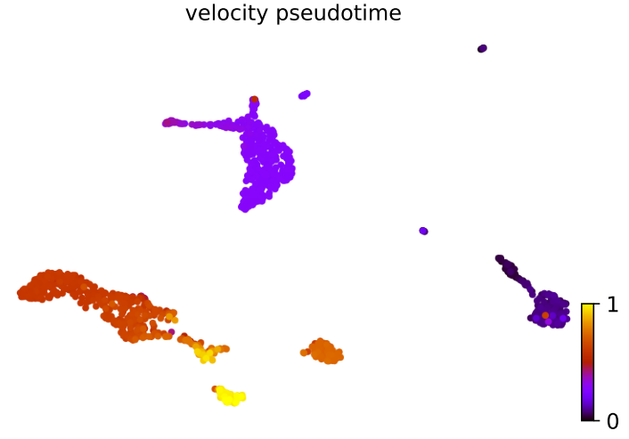

velocity_pseudotime.pdf

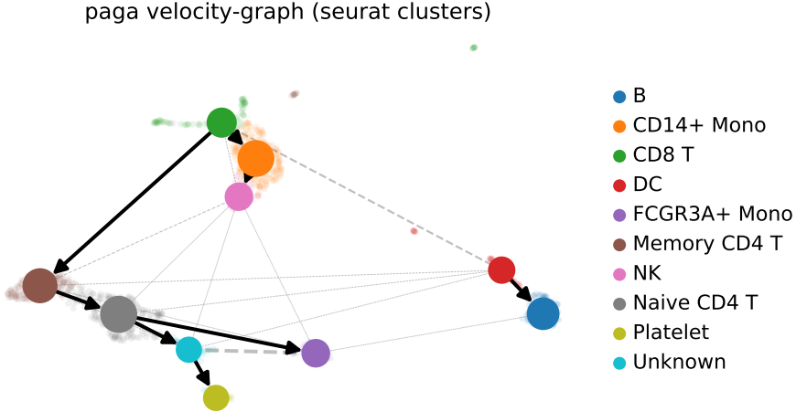

PAGA_velocity.pdf

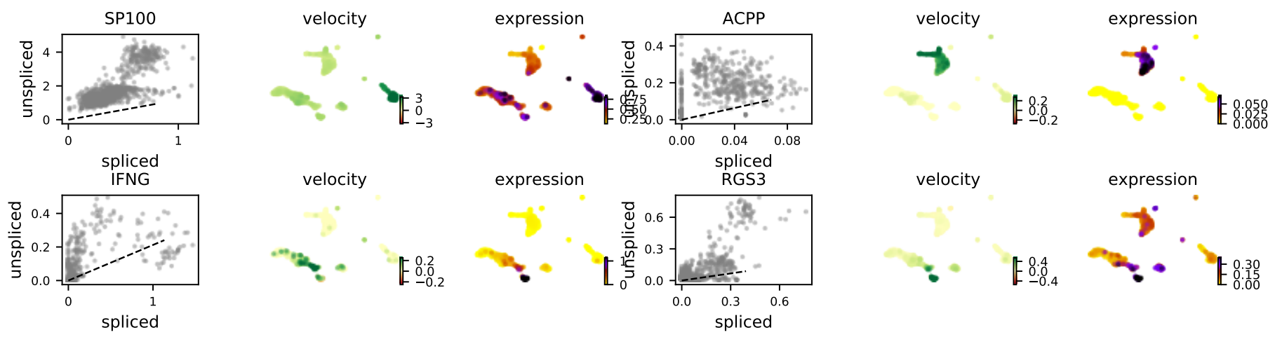

interested_genes.pdf

参数说明:
参数 | 描述 | 默认值
--cellranger√ | cellranger输出文件夹 | -
--gtf√ | gtf文件 | -
--rds√ | 单细胞输入数据rds文件 | -
-o√ | 输出文件夹 | -
--genes | 感兴趣基因 | ‘’

环境依赖：
Conda包：velocyto

